**LAPORAN KERJA PRAKTIK**

**SISTEM INFORMASI APPROVAL CUTI ONLINE**

**STUDI KASUS : PT. GLOBAL INTERMEDIA (DINAS PENDIDIKAN PEMERINTAH KABUPATEN OGAN KOMERING ULU)**



Disusun oleh :

Ricky Hendzen Sinaga

72160012

**PROGRAM STUDI SISTEM INFORMASI**

**FAKULTAS TEKNOLOGI INFORMASI**

**UNIVERSITAS KRISTEN DUTA WACANA YOGYAKARTA**

**2019**

QADW-2233-KP-11.01.007

# HALAMAN PENGESAHAN

Judul Kerja Praktik : SISTEM INFORMASI APPROVAL CUTI ONLINE STUDI KASUS : PT. GLOBAL INTERMEDIA (DINAS PENDIDIKAN PEMERINTAH KABUPATEN OGAN KOMERING ULU)

Nama Mahasiswa : Ricky Hendzen Sinaga

NIM : 72160012

Mata Kuliah : Kerja Praktik

Kode Matakuliah : SI4023

Semester : Genap

Tahun Akademik : 2019/2020

Fakultas : Teknologi Informasi

Program Studi : Sistem Informasi

Telah diperiksa dan disetujui di

Yogyakarta,………………….

Pada Tanggal

Ketua Program Studi Pembimbing Kerja Praktik

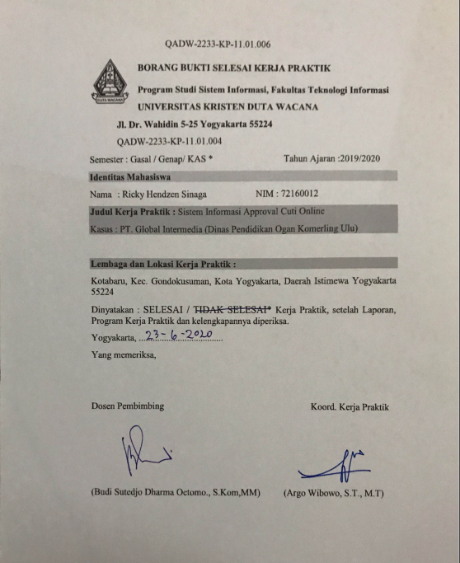

QADW-2233-KP-11.01.006

# BORANG BUKTI SELESAI KERJA PRAKTIK

**Program Studi Sistem Informasi, Fakultas Teknologi Informasi**

**UNIVERSITAS KRISTEN DUTA WACANA**

**Jl. Dr. Wahidin 5-25 Yogyakarta 55224**

QADW-2233-KP-11.01.004

Semester : Gasal / Genap/ KAS * Tahun Ajaran :2019/2020

**Identitas** **Mahasiswa**

Nama : Ricky Hendzen Sinaga NIM : 72160012

**Judul Kerja Praktik :** Sistem Informasi Approval Cuti Online

Kasus : PT. Global Intermedia (Dinas Pendidikan Ogan Komerling Ulu)

**Lembaga dan Lokasi Kerja Praktik :**

Kotabaru, Kec. Gondokusuman, Kota Yogyakarta, Daerah Istimewa Yogyakarta 55224

Dinyatakan : SELESAI / TIDAK SELESAI* Kerja Praktik, setelah Laporan, Program Kerja Praktik dan kelengkapannya diperiksa.

Yogyakarta, .....................................

Yang memeriksa,

Dosen Pembimbing Koord. Kerja Praktik

(Budi Sutedjo Dharma Oetomo., S.Kom,MM) (Argo Wibowo, S.T., M.T)

# PERNYATAAN

# PERSETUJUAN PUBLIKASI KARYA KERJA PRAKTIK

Dengan ini saya,

Nama : Ricky Hendzen Sinaga

No. Induk Mahasiswa : 72160012

Adalah mahasiswa **Fakultas Teknologi Informasi, Program Studi Sistem Informasi, Universitas Kristen Duta Wacana** yang melakukan kerja Praktik dengan :

Judul Kerja Praktik : Sistem Informasi Approval Cuti Online

Lokasi Kerja Praktik di : PT. Global Intermedia

Taman Siswa, Yogyakarta

Menyatakan **memberikan ijin publikasi karya Kerja Praktik** saya berupa laporan kerja Praktik dan perangkat lunak hasil kerja Praktik kepada :

**Fakultas Teknologi Informasi**

**Program Studi Sistem Informasi**

**Universitas Kristen Duta Wacana**

**Jl. Dr. Wahidin 5-23 Yogyakarta 55224**

**Telp: (0274) 563929 Fax : (0274) 513235**

untuk kepentingan pengajaran, penelitian dan pengabdian masyarakat. Demikian pernyataan ini dibuat sesuai dengan sesungguhnya dan tanpa paksaan.

Yogyakarta, 23-Juni-2020

Yang menyatakan,

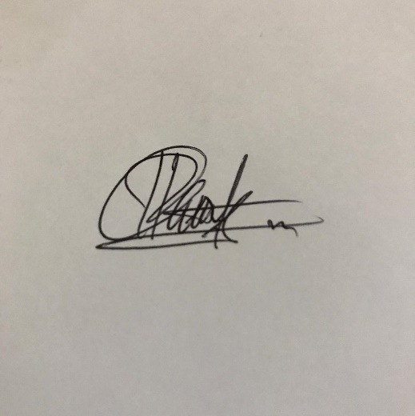

(Ricky Hendzen Sinaga)

QADW-2233-KP-11.01.005

# PERNYATAAN

# KEASLIAN KARYA KERJA PRAKTIK

Dengan ini saya,

Nama : Ricky Hendzen Sinaga

No. Induk Mahasiswa : 72160012

Adalah mahasiswa **Fakultas Teknologi Informasi, Program Studi Sistem Informasi, Universitas Kristen Duta Wacana** yang melakukan kerja Praktik dengan :

Judul Kerja Praktik : Sistem Informasi Approval Cuti Online

Kasus : PT. Global Intermedia (Dinas Pendidikan Pemerintah Ogan Komerling Ulu)

Menyatakan dengan sungguh-sungguh dan benar bahwa dalam pengerjaan kerja praktik dengan judul diatas saya :

1. **tidak menggunakan ide orang lain tanpa mampu mengembangkan dan mempertanggungjawabkan**
2. **tidak melakukan plagiat terhadap naskah karya oranglain**
3. **tidak menggunakan karya orang lain tanpa menyebut sumber asli atau tanpa ijin pemilik karya**
4. **tidak melakukan pemanipulasi dan pemalsuan data**
5. **mengerjakan sendiri karya ini dan mampu bertanggung jawab atas karya ini**

Jikalau di kemudian hari ada tuntutan dari pihak lain atas karya saya, dan telah melalui pembuktian yang dapat dipertanggung-jawabkan, ternyata memang ditemukan bukti bahwa saya telah melanggar pernyataan di atas, maka saya siap untuk dikenai sanksi apapun termasuk pembatalan nilai kerja praktik saya oleh Universitas Kristen Duta Wacana

Yogyakarta, 23-Juni-2020

Yang menyatakan,



(Ricky Hendzen Sinaga)

# RINGKASAN EKSEKUTIF

Kerja praktik yang dilakukan penulis bertempat di Kantor PT. Global Intermedia Pada saat melaksanakan kerja praktik, penulis tidak mengerjakan pekerjaan yang berkaitan dengan *job* deskripsi divisi. Penulis diberi tugas/projek oleh mentor untuk membuat Sistem Informasi Approval Cuti Online, sistem ini nantinya akan dioperasikan oleh pegawai Dinas Pendidikan Ogan Komerling Ulu. Permasalahan yang dialami oleh Dinas OKU adalah untuk mengajukan permohonan cuti online pegawai harus ke kota untuk mengajukan permohonan secara manual yang di isi pada lembaran formulir permohonan. Pada sektor pemeritahan, saat ini PT Global Intermedia Nusantara diminta oleh Dinas Pendidikan Pemeritah Ogan Komerling Ulu untuk mengembangkan suatu sistem informasi Approval Cuti Pegawai. Hal ini dikarenakan alur pengajuan cuti pegawai dan approval cuti pegawai yang berlaku masih menggunakan cara manual. Tata cara manual tidak efektif dan efesien khususnya bagi pegawai yang bertugas di pedalaman. Hal ini menjadi masalah bagi pegawai karena harus menempuh jarak yang sangat jauh hanya untuk mengajukan permohonan cuti sampai dengan approval permohonan cuti ke kantor Dinas Pendidikan.

Dari permasalahan diatas maka diperlukan suatu sistem yang dapat membatu pengajuan cuti dan approval cuti secara online, sehingga dapat mempersingkat proses approval permohonan cuti. Sistem Informasi Approval Permohonan Cuti dapat menjadi solusi dari permohonan diatas.

# DAFTAR ISI

HALAMAN PENGESAHAN i

BORANG BUKTI SELESAI KERJA PRAKTIK ii

PERNYATAAN iii

PERSETUJUAN PUBLIKASI KARYA KERJA PRAKTIK iii

PERNYATAAN iv

KEASLIAN KARYA KERJA PRAKTIK iv

RINGKASAN EKSEKUTIF v

DAFTAR ISI vi

DAFTAR GAMBAR ix

BAB I 1

PENDAHULUAN 1

1.1. Gambaran Studi Kasus 1

1.2. Tujuan Kerja Praktik 1

1.3. Karakteristik Pengguna Sistem 2

1.4. Keterbatasan Sistem 2

BAB II 3

KEBUTUHAN SISTEM 3

2.1 Kebutuhan Antarmuka 3

2.2 Kebutuhan Fungsional 4

2.3 Kebutuhan Perangkat 4

2.4 Kemampuan pengguna 5

BAB III 6

RANCANGAN SISTEM 6

3.1 Metode Pengumpulan dan Analisis Data 6

3.1.1 Studi Lapangan 6

3.1.2 Studi Pustaka 6

3.1.3 Analisis Data 6

3.2 Rancangan Masukan 11

3.2.1 Form Login Admin 12

3.2.2 Tampilan Utama 12

3.2.3 Form Input Data Jenis Cuti 13

3.2.4 Form Input Data Agama 13

3.2.5 Form Input Data Instansi 14

3.2.6 Form Input Data Jabatan 15

3.2.7 Form Input Data Unit Organisasi 15

3.2.8 Form Input Data Golongan 16

3.2.9 Form Input Data Jenis Kawin 17

3.2.10 Form Input Setup Data Pegawai 17

3.2.11 Setup Verifikasi Permohonan Cuti 18

3.3 Rancangan Proses 19

3.3.1 Flowchart Sistem Informasi Approval Cuti 19

3.4 Rancangan Keluar 21

3.4.1 Halaman Daftar Pengajuan Dalam Proses 21

3.4.2 Halaman Daftar Pengajuan Diterima 21

3.4.3 Halaman Daftar Pengajuan Ditolak 22

3.4.4 Halaman Dashboard Sistem Permohonan Cuti 22

3.4.5 Halaman Daftar Pengajuan Cuti di Admin 23

3.4.6 Halaman Dashboard Permohonan Cuti di Admin 23

3.4.7 Halaman Daftar Approval Pengajuan Cuti di Pimpinan 24

3.5 Implementasi Sistem 25

3.5.1 Form Login – Operator 25

3.5.2 Tampilan Utama – Operator 25

3.5.3 Tampilan Verifikasi Cuti – Operator 26

3.5.4 Form Login – Pimpinan 26

3.5.5 Tampilan Utama – Operator 27

BAB IV 28

PENUTUP 28

4.1 Kesimpulan 28

4.2 Saran 28

# DAFTAR GAMBAR

*3.1 Gambar Context Diagram SI Permohonan Cuti* 6

*3.2 Gambar DFD Level 1 SI Permohonan Cuti* 7

*3.3 Gambar DFD Level 2 Setup SI Permohonan Cuti* 8

*3.4 Gambar DFD Level 2 SI Permohonan Cuti Online* 9

*3.5 Gambar DFD Level 2 Pegawai SI Permohonan Cuti Online* 9

*3.6 Gambar DFD Level 2 Pimpinan SI Permohonan Cuti Online* 10

*3.7 Gambar DFD Level 3 SI Permohonan Cuti Online* 10

*3.8 Gambar ERD* 11

*3.9 Gambar Form Login Admin* 12

*3.10 Gambar Tampilan Utama Admin* 12

*3.11 Gambar Master Data Jenis Cuti* 13

*3.12 Gambar Master Data Agama* 13

*3.13 Gambar Master Data Instansi* 14

*3.14 Gambar Master Data Jabatan* 15

*3.15 Gambar Master Data Unor* 15

*3.16 Gambar Master Data Golongan* 16

*3.17 Gambar Master Data Jenis Kawin* 17

*3.18 Gambar Data Pegawai* 17

*3.19 Gambar Data Pegawai Sekolah Dasar* 18

*3.20 Gambar Data Permohonan Cuti* 18

*3.21 Gambar Detail Pengajuan Cuti* 19

*3.22 Gambar Flowchart SI Approval Cuti* 20

*3.23 Gambar Daftar Pengajuan Proses* 21

*3.24 Gambar Daftar Pengajuan Diterima* 21

*3.25 Gambar Daftar Pengajuan Ditolak* 22

*3.26 Gambar Halaman Dashboard SI Cuti* 22

*3.27 Gambar Daftar Pengajuan Cuti* 23

*3.28 Gambar Dashboard di Admin* 23

*3.29 Gambar Approval di Admin* 24

*3.30 Gambar Form Login Operator* 25

*3.31 Gambar Tampilan Operator* 25

*3.32 Gambar Tampilan Verifikasi Operator* 26

*3.33 Gambar Form Login Pimpinan* 26

*3.34 Gambar Approval Permohonan Cuti* 27

# BAB I

# PENDAHULUAN

## Gambaran Studi Kasus

PNS atau calon PNS mengajukan permohonan cuti secara tertulis kepada pimpinan yang berwenang memberikan cuti (Peraturan BKN Indonesia Nomor 24 Tahun 2017 & Tata Cara Pemberian Cuti PNS, 2018). Permohonan cuti yang diajukan oleh PNS atau Honorer, khususnya Dinas Pendidikan Pemerintah Kabupaten. Ogan Komering Ulu saat ini masih dilakukan secara manual. Tata cara manual sangatlah tidak efektif dan efesien, apalagi pada pegawai yang bertugas di pedalaman. Hal ini menjadi masalah bagi pegawai karena harus menempuh perjalanan yang jauh hanya untuk mengajukan permohonan yang bersifat berkas pengajuan cuti secara langsung ke Dinas Pendidikan dan harus menunggu proses selanjutnya yaitu dimana bagian Kepegawaian akan memeriksa lagi berkas yang diajukan oleh pegawai(Verification) jika berkas yang diajukan sudah memenuhi persyaratan maka bagian kepegawaian akan melanjutkan kepada pimpinan yang berwenang.

Dari permasalahan diatas maka penulis memikirkan suatu sistem yang dapat membantu Pegawai dalam mempersingkat proses pengajuan cuti pada Dinas Pendidikan Pemerintah Kabupaten Ogan Kemering Ulu.

## Tujuan Kerja Praktik

Tujuan kerja praktik ini adalah mahasiswa dapat mengaplikasikan ilmu dan keterampilan yang telah diperoleh pada masa kuliah serta menambah wawasan, pengalaman dan memperoleh gambaran dunia kerja yang nantinya berguna bagi mahasiswa setelah menyelesaikan perkuliahannya, sehingga dapat menyesuaikan diri dengan dunia kerja. Tujuan kerja praktik bagi perusahaan adalah untuk membantu mempermudah pegawai dalam mengajukan permohonan cuti pada Dinas Pendidikan Kabupaten OKU.

## Karakteristik Pengguna Sistem

Pengguna sistem ini adalah Pegawai Negeri Sipil, maupun Honorer. PNS atau Pegawai Honorer yang sebagai pengaju permohonan cuti akan memverifikasi data mereka, setelah terverifikasi data PNS atau Honorer maka pegawai dapat mengajukan permohonan cuti. PNS yang bertugas sebagai Administrator, tugas pegawai sebagai administrator adalah memeriksa permohonan cuti yang telah diajukan oleh pegawai dan mencetak laporan permohonan cuti yang diajukan oleh pegawai PNS atau Honorer tersebut, bagian admin juga bertugas sebagai orang yang mengelola Data(DATA MASTER) hal itu semua dilakukan oleh administrator.

PNS yang bertugas sebagai Operator, tugas pegawai sebagai Operator adalah melihat permohonan cuti sekaligus mencetak permohonan yang telah diajukan oleh pegawai yang nantinya akan menjadi bahan pertimbangan oleh Pimpinan yang berwenang.

PNS yang bertugas sebagai Pimpinan, Melakukan approval terhadap permohon cuti yang telah di verifikasi pada bagian administrator dan dapat melihat rekapan permohonan cuti.

## Keterbatasan Sistem

Sistem informasi yang dibangun menangani pencatatan dengan batasan :

1. Sistem menangani proses Verifikasi dan Approval Pimpinan
2. Sistem tidak menangani proses permohonan cuti.
3. Sistem dibuat untuk Dinas Pendidikan Pemerintah Kabupaten Ogan Komering Ulu.
4. Sistem belum mampu melakukan penolakan dengan sendirinya.

# BAB II

# KEBUTUHAN SISTEM



## Kebutuhan Antarmuka

Sistem akan dibangun sesuai dengan proses bisnis dan kebutuhan pada pada permohonan cuti yang akan di approve. Berikut merupakan kebutuhan antarmuka sistem :

1. *Setup Master Data*

Dibutuhkan antarmuka yang dapat digunakan untuk menginput data pegawai yang telah terdaftar Dinas Pendidikan Pemerintah Kabupaten Ogan Kemering Ulu.

1. *Setup Data Pegawai*

Dibutuhkan antarmuka yang dapat digunakan untuk melihat lebih rinci data pegawai di setiap unit organisasi Dinas Pendidikan Pemerintah Kabupaten Ogan Komerling Ulu.

1. Verifikasi Cuti

Dibutuhkan antarmuka yang dapat digunakan untuk memverifikasi permohonan cuti yang telah diajukan oleh pegawai. Sehingga permohonan yang telah di verfikasi bisa masuk ke sistem Approval Pimpinan.

1. Login untuk admin, operator dan pimpinan

Dibutuhkan antarmuka login untuk sebagai tahap verifikasi agar pengguna dapat masuk kedalam sistem. Form Login digunakan oleh admin, operator, maupun pimpinan agar mampu mengakses sistem Approval Permohonan Cuti Online.

1. Dashboard

Dibutuhkan antarmuka dashboard untuk melihat data permohonan dalam tiap 1 bulannya berapa banyak permohonan yang diajukan oleh pegawai. Dari situ dapat ditentukan dalam tiap bulannya berapa yang di tolak atau diterima.

1. Approval

Dibutuhkan antarmuka Approval permohonan cuti untuk membuat kondisi dimana pegawai di terima untuk melakukan cuti yang telah di ajukannya.

## Kebutuhan Fungsional

Kebutuhan fungsional pada sistem diterapkan dalam fitur-fitur antara lain :

1. *CRUD* Data Pegawai

Fitur ini adalah untuk mencatat daftar pegawai yang telah ditambahkan sesuai dengan unit organisasi yang telah ditetapkan oleh Dinas Pendidikan Pemerintah Kabupaten Ogan Kemering Ulu.

1. Fungsionalitas manajemen konten Approval

Sitem mampu menampilkan suatu tabel dalam suatu di laman *web,* dan di laman tersebut dapat melakukan manajemen Approval, seperti menerima permohonan cuti yang telah di cek di bagian admin.

1. Fungsionalitas manajemen konten Verifikasi

Sistem mampu menampilkan suatu tabel dalam suatu di laman *web*, dan di dalam laman tersebut dapat melakukan manajemen konten verifikasi tersebut, seperti memverifikasi data permohonan cuti yang telah di ajukan oleh pegawai.

1. Export Lapaoran dalam bentuk dan Excel

Sebagai pendukung keputusan dalam pelaporan kepada pimpinan, maka diperlukan fitur export untuk hasil pengajuan permohonan cuti. Export yang diharapkan yaitu excel. Tujuan dari fungsi export ini adalah agar pihak dari OKU dapat dengan mudah menggabungkan data hasil permohonan cuti.

## Kebutuhan Perangkat

Perangkat dan Kemampuan yang digunakan dalam membangun sistem dalam kerja praktik ini adalah :

1. Spesifikasi Perangkat Keras :

* VivoBook AsusLaptop X412DA_A412DA
* AMD Ryzen 3 3200U With Radeon Vega Mobile Gfx (4 CPUs), ~2.6GHz
* Memory 4GB RAM DDR4
* Hardisk 1000GB

1. Spesifikasi Perangkat Lunak :

* Sistem Operasi Windows 10 Pro 64-Bit
* XAMPP
* Apache
* MySQL
* phpMyAdmin
* Google Chrome Web Browser
* Bootstrap Studio
* Visual Studio Code digunakan sebagai editor dalam pembuatan sistem web
* Code Igniter digunakan sebagai framework untuk melancarkan editor pembuatan sistem

## Kemampuan pengguna

1. Pegawai yang mengoperasikan sistem approval sebagai administrator:
2. Pegawai mampu mengoperasikan sistem operasi Windows
3. Pegawai mampu mengoperasikan internet web browser Google Chrome.
4. Pegawai Terbiasa dengan pengoprasian Sistem Informasi Approval Cuti Online
5. Pegawai yang mengoperasikan sistem approval sebagai Pimpinan:
6. Pegawai mampu mengoperasikan sistem operasi Windows
7. Pegawai mengoperasikan internet web browser Google Chrome.
8. Melakukan pengoprasian Sistem Informasi Approval Cuti Online

# BAB III

# RANCANGAN SISTEM



## Metode Pengumpulan dan Analisis Data

### Studi Lapangan

Data dan informasi yang didapat dari PT. Global Intermedia diperoleh melalui pengamatan terhadap data yang diberikan. Beberapa informasi yang didapatkan antara lain mengenai data OKU untuk permohonan cuti online.

### Studi Pustaka

Studi pustaka dilakukan dengan cara mencari informasi dari referensi di internet mengenai Sistem Permohonan Cuti Online. Ini bertujuan untuk mencari pendukung dalam perancangan dan pembangunan Sistem yang berkaitan dengan Permohonan Cuti Dinas Pendidikan Pemerintah Kabupaten Ogan Kemering Ulu.

### Analisis Data

1. DFD (Data Flow Diagram)

Data Flow Diagram menggambarkan proses aliran data yang terjadi dalam sistem sehingga jelas batasan kerja, interaksi, dan transformasi data dalam sistem tersebut. Simbol kotak menunjukkan entitas, arah panah menunjukkan aliran data, lingkaran menunjukkan proses, dan kotak tanpa garis sisi menunjukkan berkas atau penyimpanan data.

1. Context Diagram

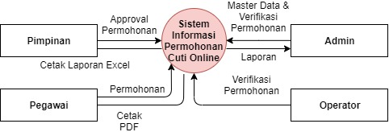

*3.1 Gambar Context Diagram SI Permohonan Cuti*

Context diagram menggambarkan alur proses bisnis secara keseluruhan. Pengguna sistem terbagi menjadi 4 bagian yaitu Pimpinan, Pegawai, Admin, Operator. Pimpinan dengan kemampuan melakukan setup sistem yang dalam arti Approval permohonan cuti yang telah di verifikasi oleh admin atau operator. Selain itu, pimpinan juga dapat melakukan pencetakan laporan mengenai hasil permohonan setiap pegawainya dalam bentuk excel. Pengguna kedua yaitu pegawai kemampuan untuk mengajukan permohonan cuti berdasarkan cuti yang telah ditetapkan serta dapat mencetak laporan permohonan cuti apabila sudah approval oleh pimpinan berbentuk pdf. Pengguna ketiga yaitu admin sebagai Master Data terhadap seluruh data pegawai dan juga sebagai salah satu jembatan mengenai permohonan cuti yang dalam arti verifikasi permohonan cuti pegawai yang akan dikirimkan ke bagian pimpinan. Selain itu, admin juga dapat melihat hasil laporan berbentuk dashboard dimana dashboard tersebut memberikan informasi permohonan cuti tiap bulannya. Pengguna keempat yaitu operator sebagai staf yang hanya dapaat memverfikasi permohonan cuti yang telah diajukan oleh pegawai.

1. DFD Level 1

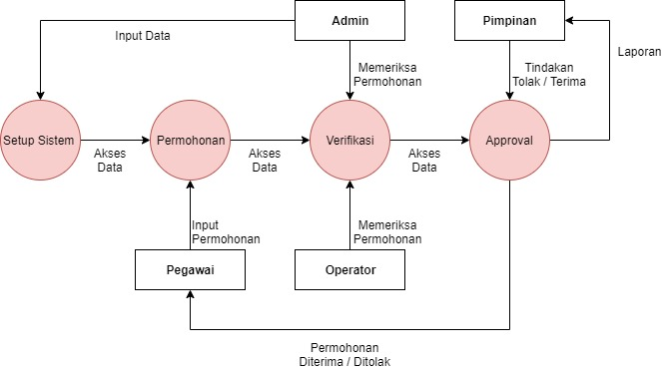

*3.2 Gambar DFD Level 1 SI Permohonan Cuti*

DFD Level 1 merupakan penguraian dari kemampuan utama sistem yang terbagi menjadi 4 proses. Proses setup merupakan proses memasukan data pokok yang akan dibutuhkan sistem dalam pelaksanaan permohonan cuti. Proses yang kedua adalah proses Permohonan, hal yang diatur dalam proses ini adalah menetukan permohonan cuti apa yang diambil. Selain itu, proses Permohonan juga mampu mengatur durasi pelaksaan cuti yang akan diambil seperti tanggal mulai dan tanggal selesai. Proses ketiga adalah Verifikasi, proses ini merupakan proses memeriksa permohonan yang telah di ajukan oleh pegawai. Apabila permohonan yang telah diajukan tidak sesuai kriteria cuti maka tidak dapat di tindak lanjuti ke bagian approval. Proses yang terakhir adalah Approval, proses ini merupakan bagian penyelesaian dimana pimpinan melakukan aksi penerimaan atau penolokan terhadap permohonan yang telah diajukan oleh pegawai.

1. DFD Level 2 Setup

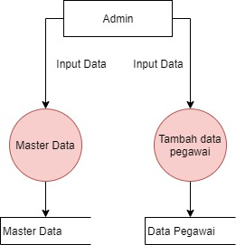

*3.3 Gambar DFD Level 2 Setup SI Permohonan Cuti*

DFD Level 2 Setup menguraikan kemampuan sistem dalam mengatur data – data pokok yang akan digunakan dalam Permohonan cuti. Data tersebut diantaranya adalah Master Data dan Data Pegawai. Dalam hal ini admin memegang peran penuh dalam pengaturan data pokok Pegawai dalam melaksanakan Permohonan.

1. DFD Level 2 Operator

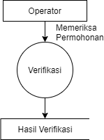

*3.4 Gambar DFD Level 2 SI Permohonan Cuti Online*

DFD Level 2 Operator menganalisa permohonan yang telah diajukan oleh pegawai untuk memeriksa data permohonan yang telah diajukan oleh pegawai. Selain itu, setup ini juga digunakan untuk memverifikasi permohonan cuti atau menolok permohonan cuti.

1. DFD Level 2 Pegawai

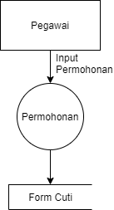

*3.5 Gambar DFD Level 2 Pegawai SI Permohonan Cuti Online*

DFD Level 2 Pegawai melakukan permohonan cuti sesuai dengan cuti yang di ambil. Setup ini menghasilkan form permohonan cuti.

1. DFD Level 2 Pimpinan

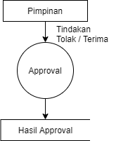

*3.6 Gambar DFD Level 2 Pimpinan SI Permohonan Cuti Online*

DFD Level 2 Pimpinan Setup ini dapat digunakan oleh pimpinan sebagai pemangku kebijakan tertinggi untuk menerima atau menolak permohonan yang telah di ajukan pegawai. Selain itu, pimpinan juga mempunyai hak untuk menolak permohonan cuti pegawai yang telah di verifikasi admin berdasarkan data yang dilihat dari pimpinan.

1. DFD Level 3 Master Data

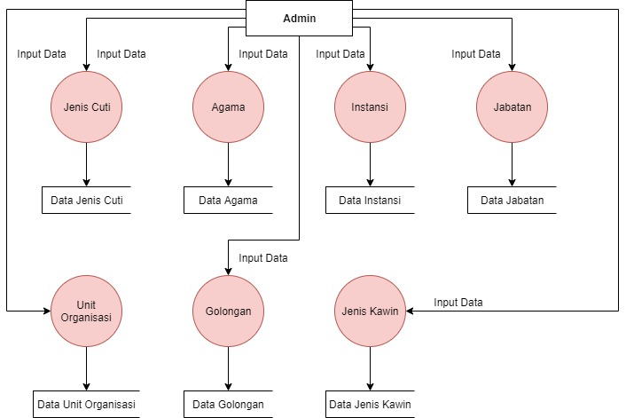

*3.7 Gambar DFD Level 3 SI Permohonan Cuti Online*

DFD Level 3 Master data menguraikan kemampuan sistem dalam mengatur data – data pokok yang akan digunakan oleh Pegawai dalam mengajukan permohonan cuti. Data tersebut diantaranya adalah Data Jenis Cuti, Data Agama, Data Instansi, Data Jabatan, Data Unit Organisasi, Data Golongan, Data Jenis Kawin. Dalam hal ini admin memegang peran penuh dalam meng inputkan data setiap pegawai yang telah terdaftar di Dinas Pendidikan Pemerintah Kabupaten Komerling Ulu.

1. ERD(Entity Relationship Diagram)

Rancangan Tabel Untuk Database dapat digambarkan pada Gambar 3.8.

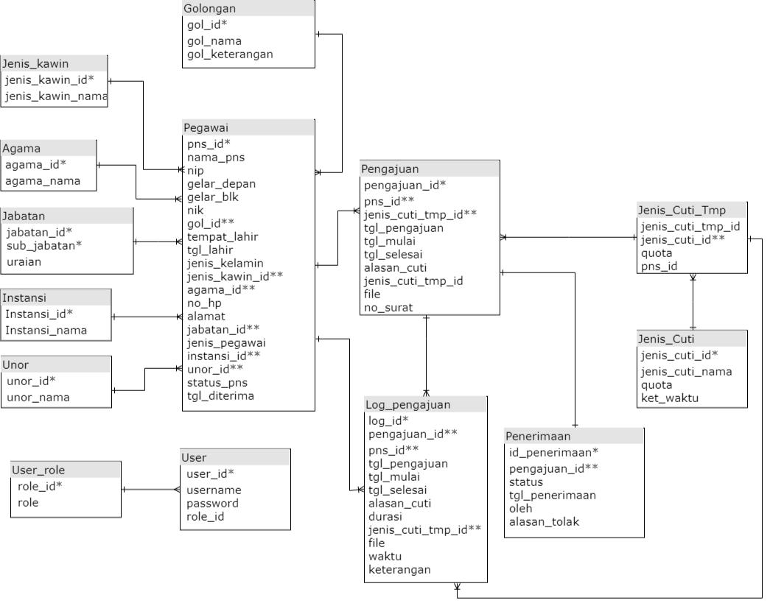

*3.8 Gambar ERD*

Gambar 3.8 ERD

## Rancangan Masukan

Rancangan masukan dari sistem ini adalah form login pada admin yang akan mengelola Data Master Pegawai. Berikut ini adalah desain antar muka Sistem Informasi Permohonan Cuti

### Form Login Admin

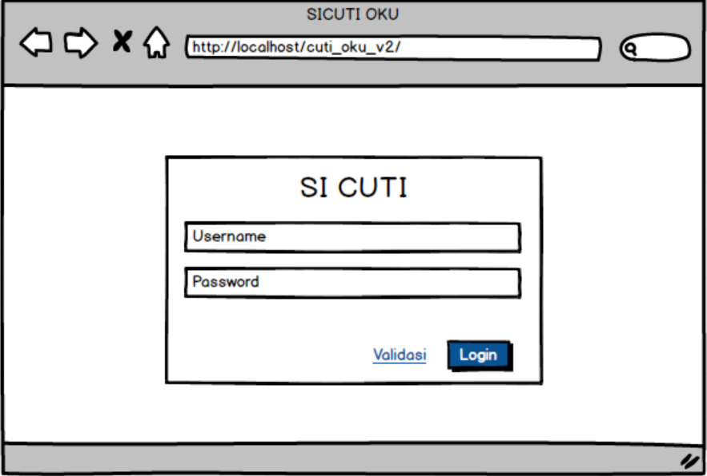

*3.9 Gambar Form Login Admin*

Sistem memiliki form login sebagai tahap awal untuk validasi hak akses pengguna. Form login ini ditujukan kepada Admin, Operator, dan Pimpinan. Yang akan mengoperasikan sistem.

### Tampilan Utama

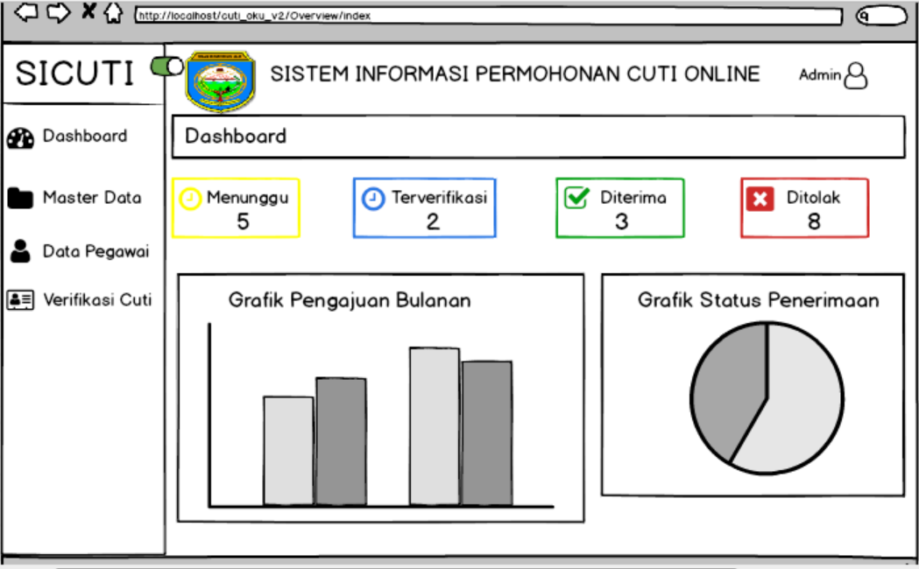

*3.10 Gambar Tampilan Utama Admin*

Sistem memiliki tampilan utama dimana dari tampilan ini dapat dillihat mengenai dashboard grafik pengajuan cuti setiap bulannya dan grafik penerimaan seperti menunggu, terverifikasi, diterima, dan ditolak. Ada juga submenu disamping kiri yaitu Master Data, Data Pegawai, dan Verifikasi Cuti.

### Form Input Data Jenis Cuti

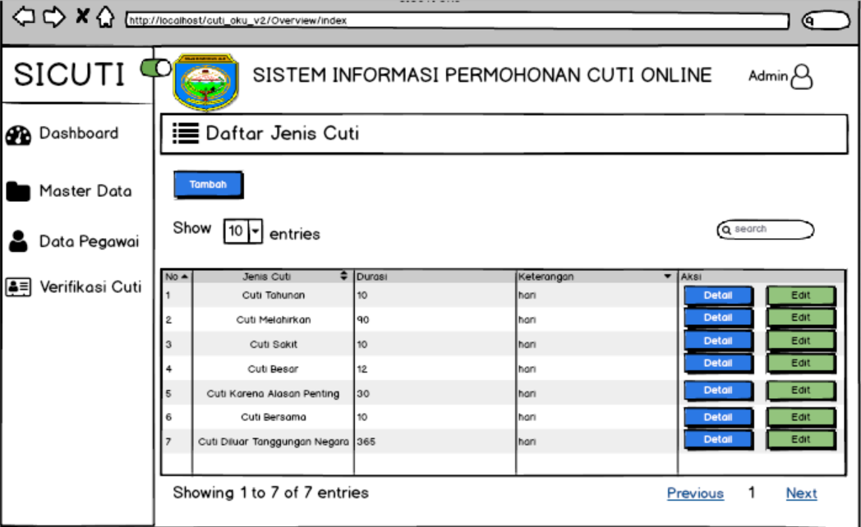

*3.11 Gambar Master Data Jenis Cuti*

Form input data Jenis Cuti merupakan antarmuka yang dapat digunakan untuk melakukan setup data Jenis Cuti. Data Jenis Cuti merupakan data pokok dalam sistem ini digunakan sebagai acuan dalam proses setup data Pegawai.

### Form Input Data Agama

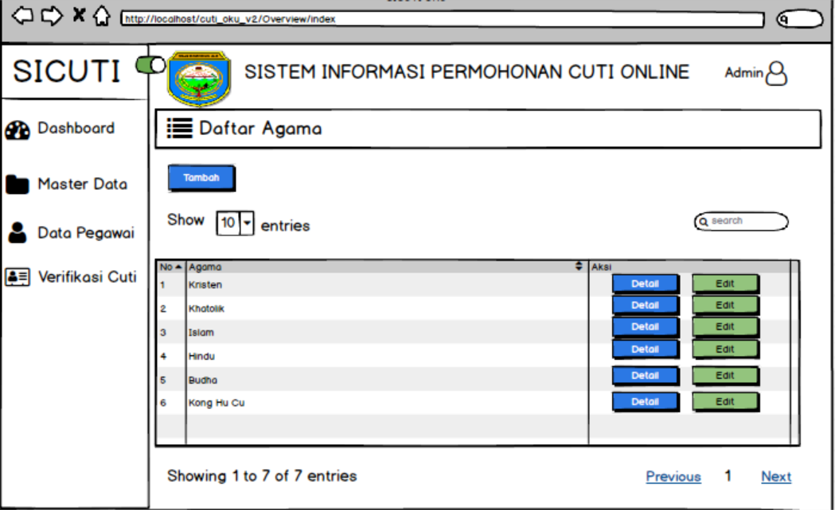

*3.12 Gambar Master Data Agama*

Form input data Agama merupakan antarmuka yang dapat digunakan untuk melakukan setup data Agama. Data Agama merupakan data pokok dalam sistem ini digunakan sebagai acuan dalam proses setup data Pegawai.

### Form Input Data Instansi

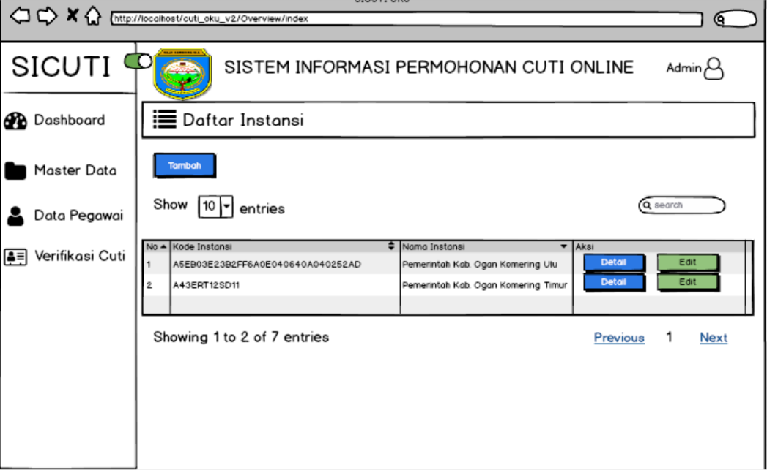

*3.13 Gambar Master Data Instansi*

Form input data Instansi merupakan antarmuka yang dapat digunakan untuk melakukan setup data Instansi. Data Instansi merupakan data pokok dalam sistem ini digunakan sebagai acuan dalam proses setup data Pegawai.

### Form Input Data Jabatan

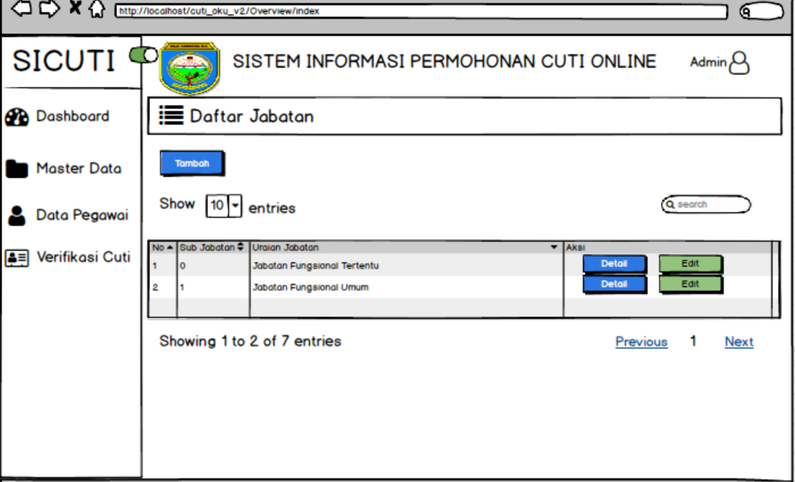

*3.14 Gambar Master Data Jabatan*

Form input data Jabatan merupakan antarmuka yang dapat digunakan untuk melakukan setup data Jabatan. Jabatan ini dibagi menjadi 2 sub jabatan, jabatan yang pertama adalah jabatan fungsional tertentu. Jabatan yang kedua adalah sabatan Fungsional umum. Data ini merupakan data pokok dalam sistem ini digunakan sebagai acuan dalam proses setup data Pegawai.

### Form Input Data Unit Organisasi

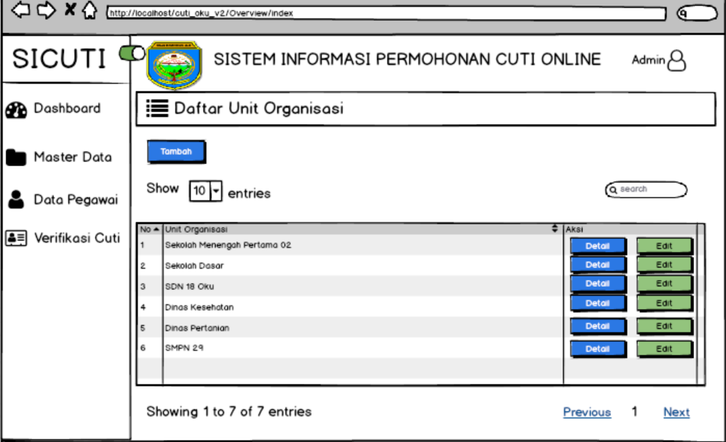

*3.15 Gambar Master Data Unor*

Form input data Unit Organisasi si merupakan antarmuka yang dapat digunakan untuk melakukan setup data Unit Organnisasi. Data Unit Organisasi merupakan data pokok dalam sistem ini digunakan sebagai acuan dalam proses setup data Pegawai.

### Form Input Data Golongan

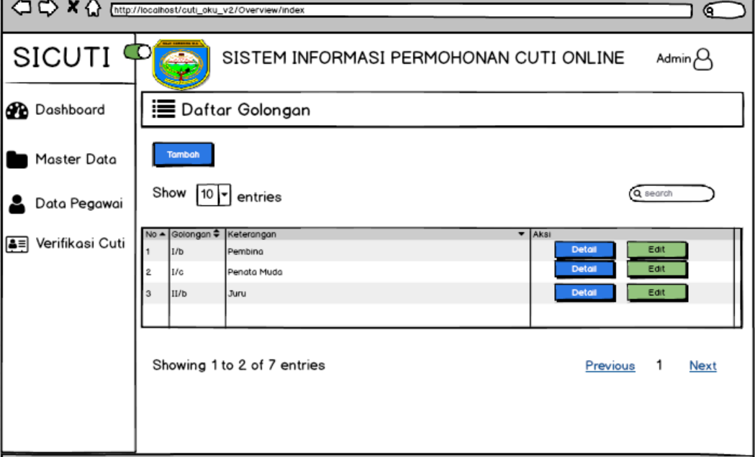

*3.16 Gambar Master Data Golongan*

Form input data Golongan merupakan antarmuka yang dapat digunakan untuk melakukan setup data Golongan. Data Unit Golongan merupakan data pokok dalam sistem ini digunakan sebagai acuan dalam proses setup data Pegawai.

### Form Input Data Jenis Kawin

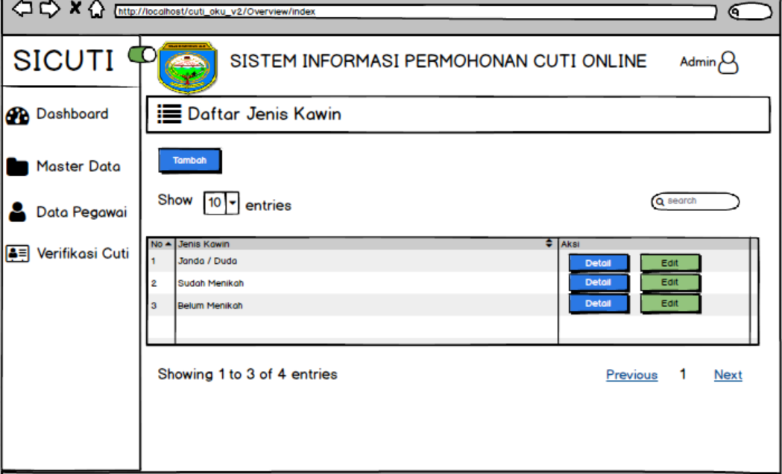

*3.17 Gambar Master Data Jenis Kawin*

Form input data Jenis Kawin merupakan antarmuka yang dapat digunakan untuk melakukan setup data Jenis Kawin. Data Jenis Kawin merupakan data pokok dalam sistem ini digunakan sebagai acuan dalam proses setup data Pegawai.

### Form Input Setup Data Pegawai

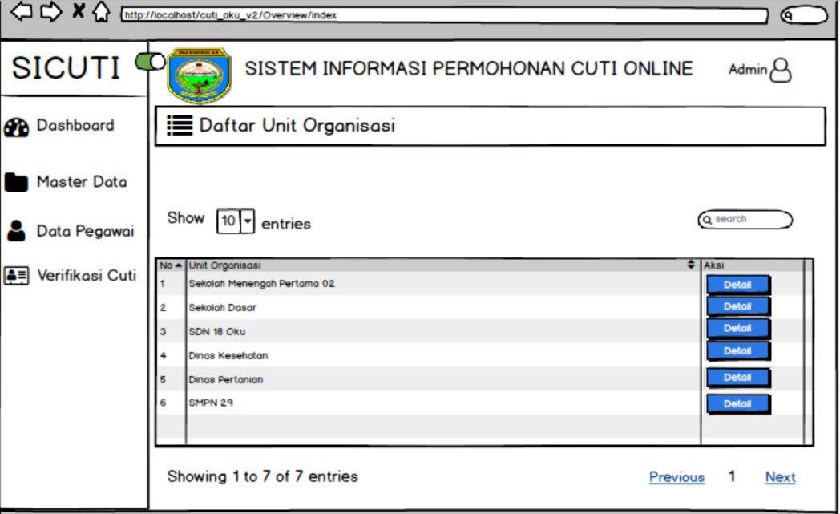

*3.18 Gambar Data Pegawai*

Form input setup Data Pegawai merupakan antarmuka yang dapat digunakan untuk melakukan setup data pegawai sesuai dengan Unit Organisasi yang telah di tetapkan pada jabatannya, ketika admin menekan button detail maka akan menampilkan data pegawai yang telah terdaftar.

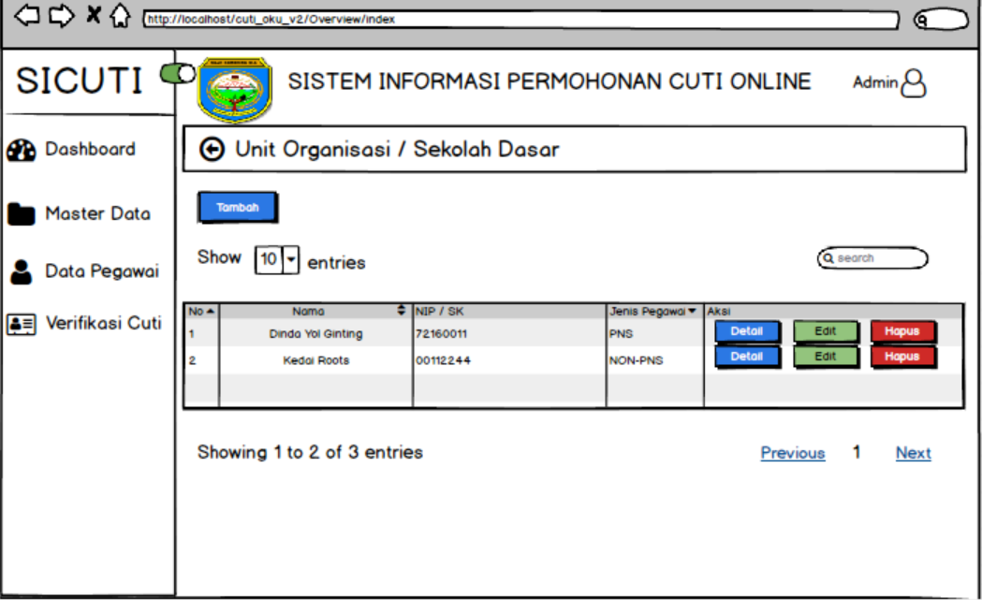

*3.19 Gambar Data Pegawai Sekolah Dasar*

Form input Data pegawai yang diatas merupakan antarmuka lanjutan dari gambar sebelumnya. Antarmuka ini digunakan untuk melakukan setup data pada Data Pegawai.

### Setup Verifikasi Permohonan Cuti

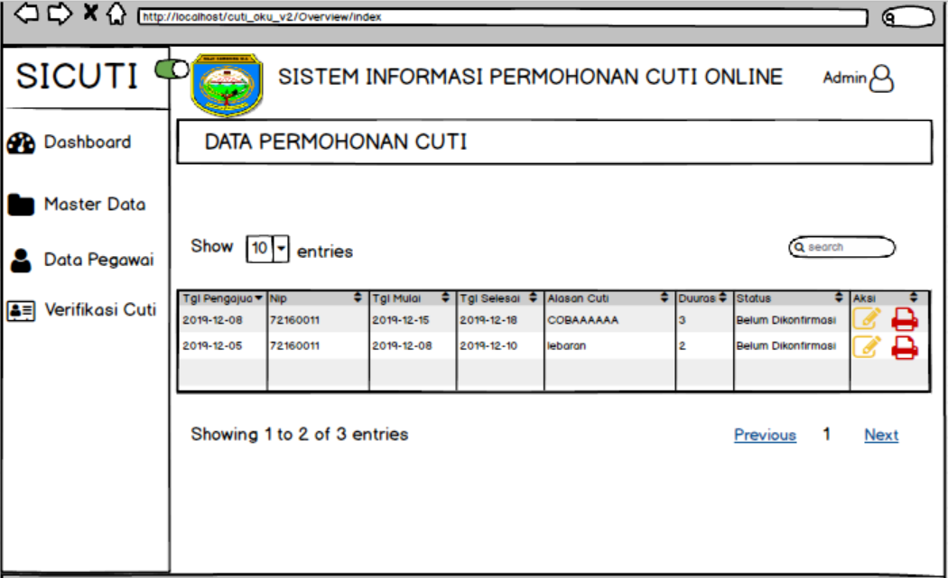

*3.20 Gambar Data Permohonan Cuti*

Gambar diatas merupakan tampilan ketika Admin akan memeriksa permohonan cuti yang telah diajukan pegawai.

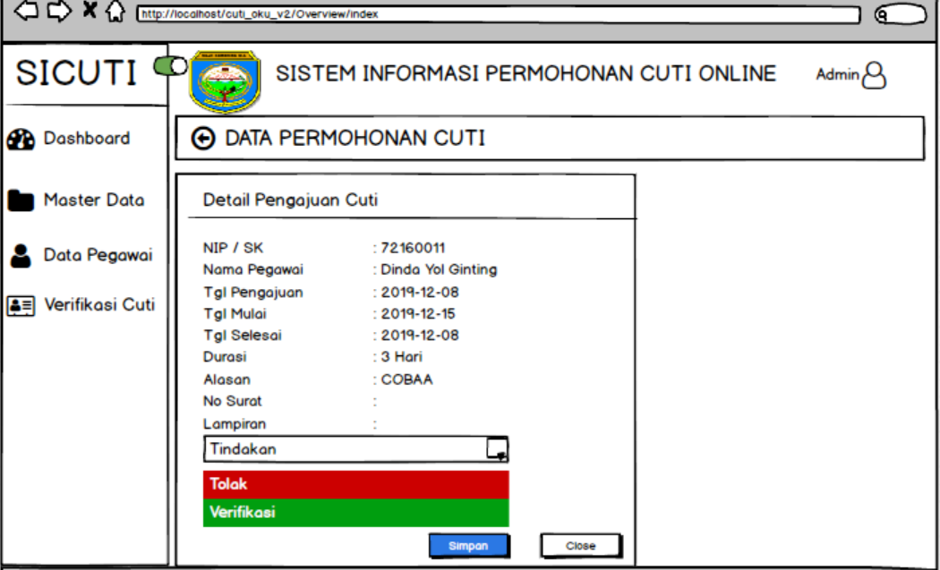

*3.21 Gambar Detail Pengajuan Cuti*

Setup ini merupakan antarmuka yang dapat digunakan untuk memeriksa data permohonan yang telah diajukan oleh pegawai. Selain itu, setup ini juga digunakan untuk memverifikasi permohonan cuti atau menolok permohonan cuti.

## Rancangan Proses

Rancangan proses sistem Sistem Informasi Pengajuan Cuti digambarkan melalui *flowchart* berikut ini:

### Flowchart Sistem Informasi Approval Cuti

Alur proses bisnis dimulai dari pengguna melakukan login apabila user tersebut adalah admin, tapi ketika usernya ada pegawai maka akan melakukan Validasi. Setelah itu, ketika pegawai telah masuk kedalam sistem utama pegawai berhak melakukan permohonan cuti yang ingin diambil sesuai dengan jenis cuti yang diinginkan. Apabila user yang login adalah admin maka berhak untuk melakukan setup Master Data pegawai, pada bagian ini admin mengolah seluruh data pegawai yang telah di tetapkan oleh Dinas Pendidikan Pemerintah Komerling Ulu. Selain itu, admin memiliki hak akses untuk memverifikasi permohonan cuti pegawai yang telah diajukan. User selanjutnya adalah operator, pada bagian operator hanya dapat melakukan verifikasi permohonan cuti saja. Pada tahap akhir setelah permohonan cuti telah di verifikasi admin/operator makan permohonan tersebut akan masuk pada bagian Pimpinan. Tahap ini pimpinan melakukan Approval terhadap permohonan cuti yang telah di verifikasi.

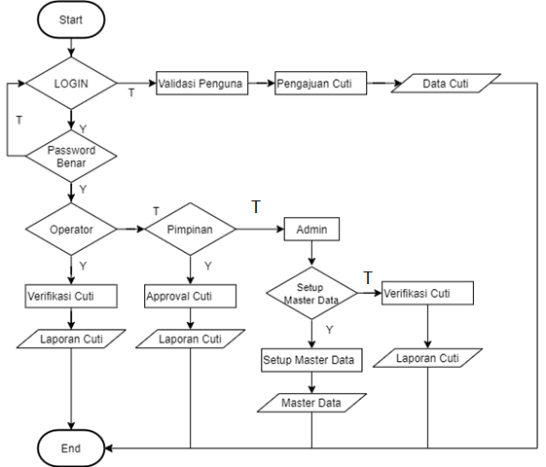

*3.22 Gambar Flowchart SI Approval Cuti*

## Rancangan Keluar

### Halaman Daftar Pengajuan Dalam Proses

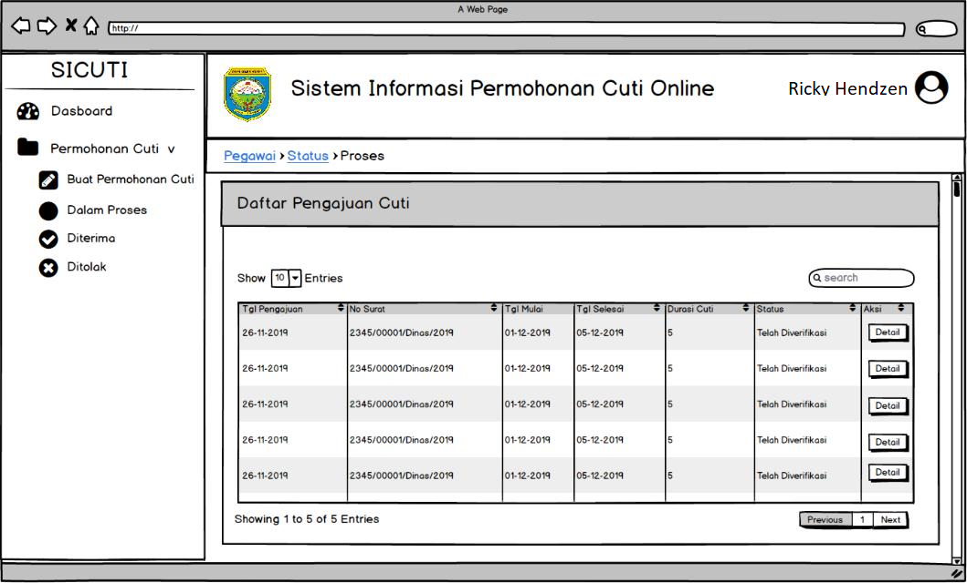

*3.23 Gambar Daftar Pengajuan Proses*

### Halaman Daftar Pengajuan Diterima

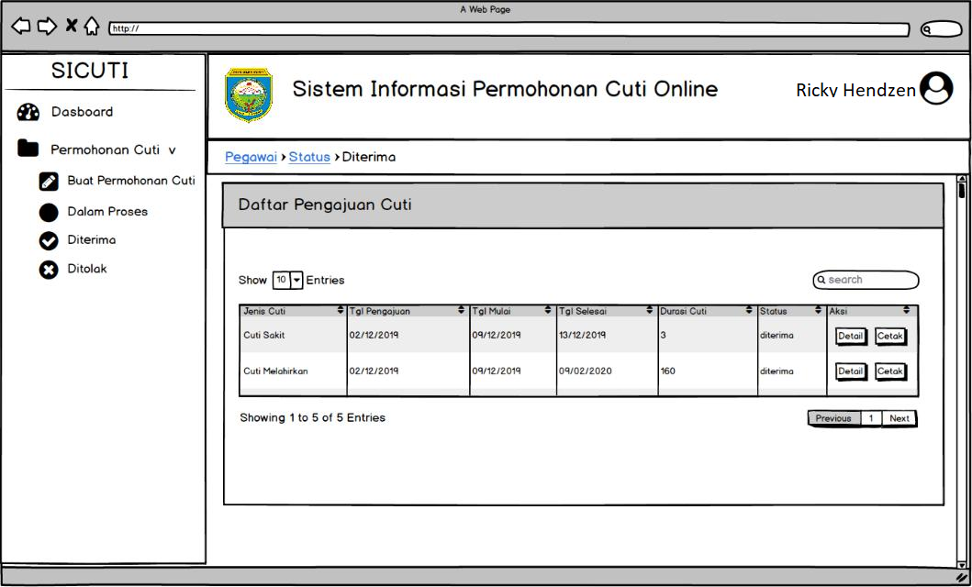

*3.24 Gambar Daftar Pengajuan Diterima*

### Halaman Daftar Pengajuan Ditolak

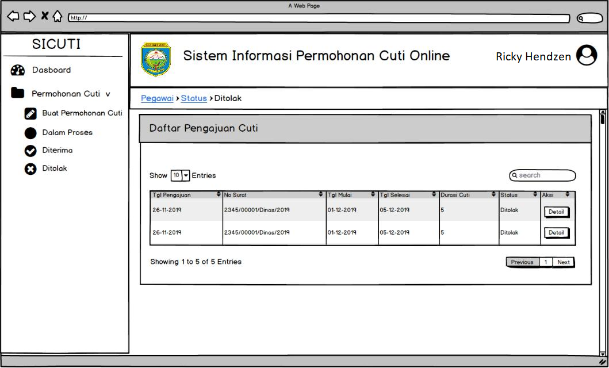

*3.25 Gambar Daftar Pengajuan Ditolak*

### Halaman Dashboard Sistem Permohonan Cuti

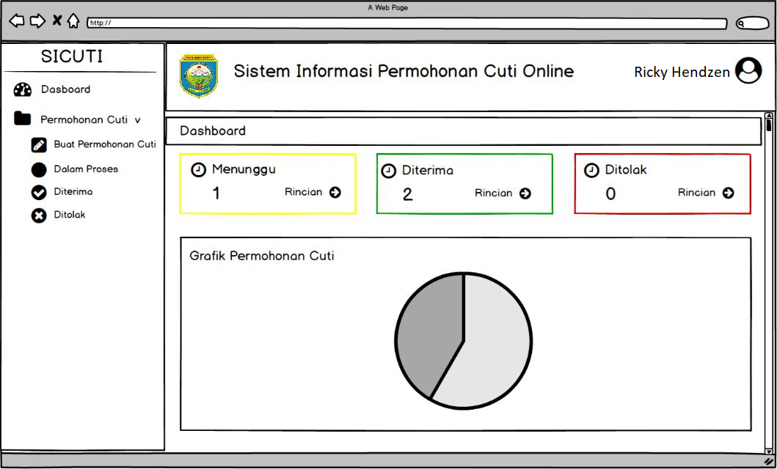

*3.26 Gambar Halaman Dashboard SI Cuti*

### Halaman Daftar Pengajuan Cuti di Admin

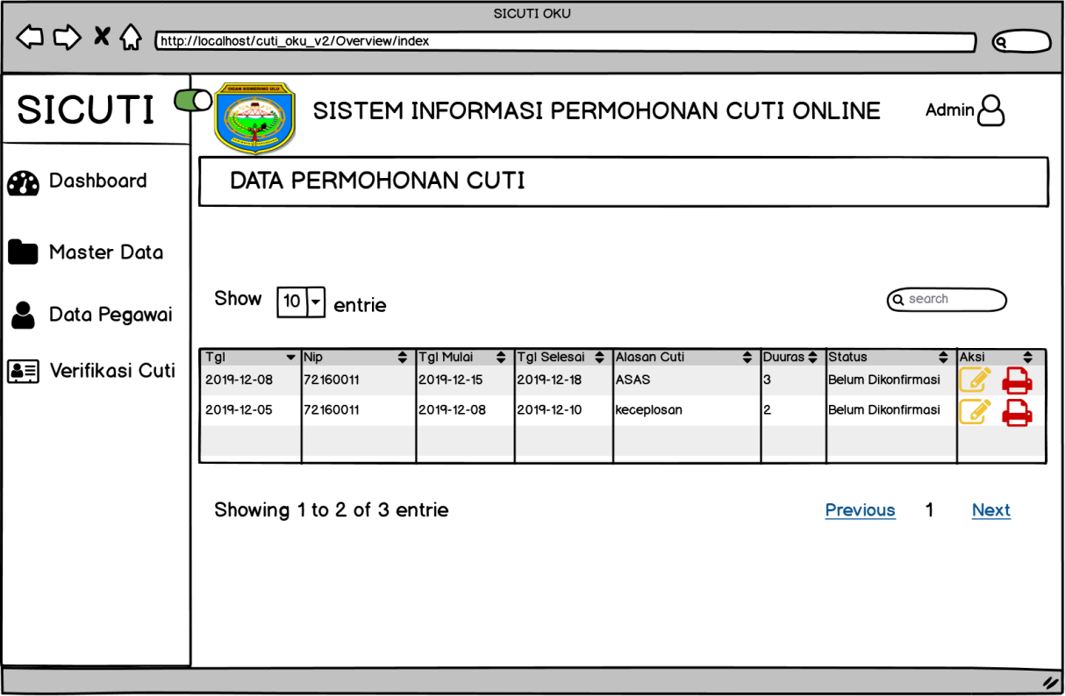

*3.27 Gambar Daftar Pengajuan Cuti*

### Halaman Dashboard Permohonan Cuti di Admin

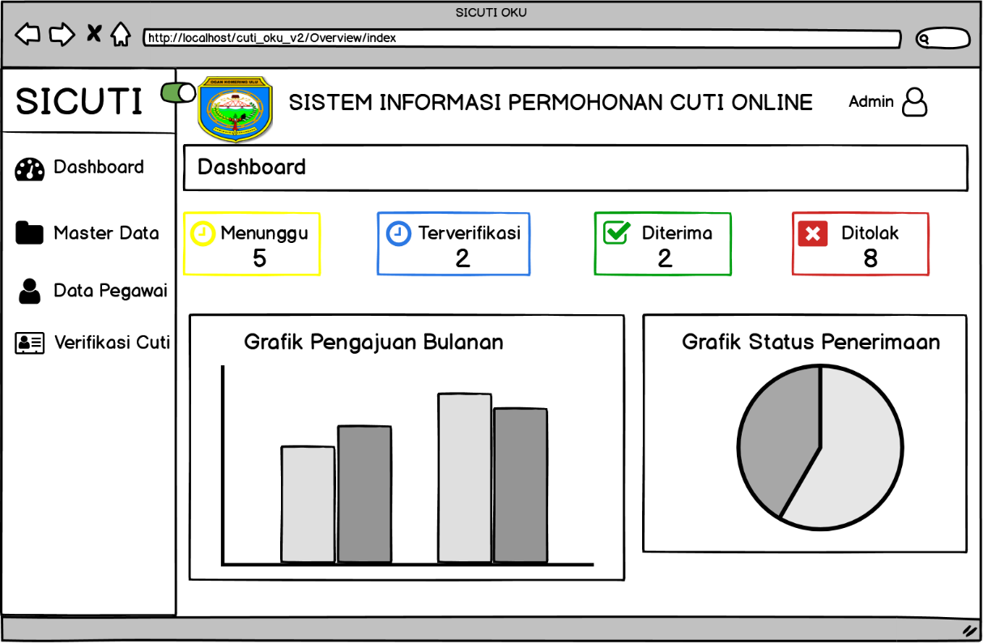

*3.28 Gambar Dashboard di Admin*

### Halaman Daftar Approval Pengajuan Cuti di Pimpinan

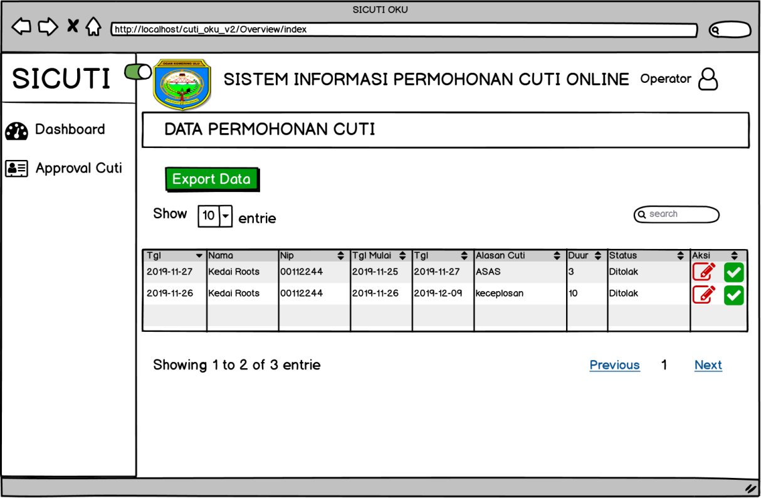

*3.29 Gambar Approval di Admin*

## Implementasi Sistem

### Form Login – Operator

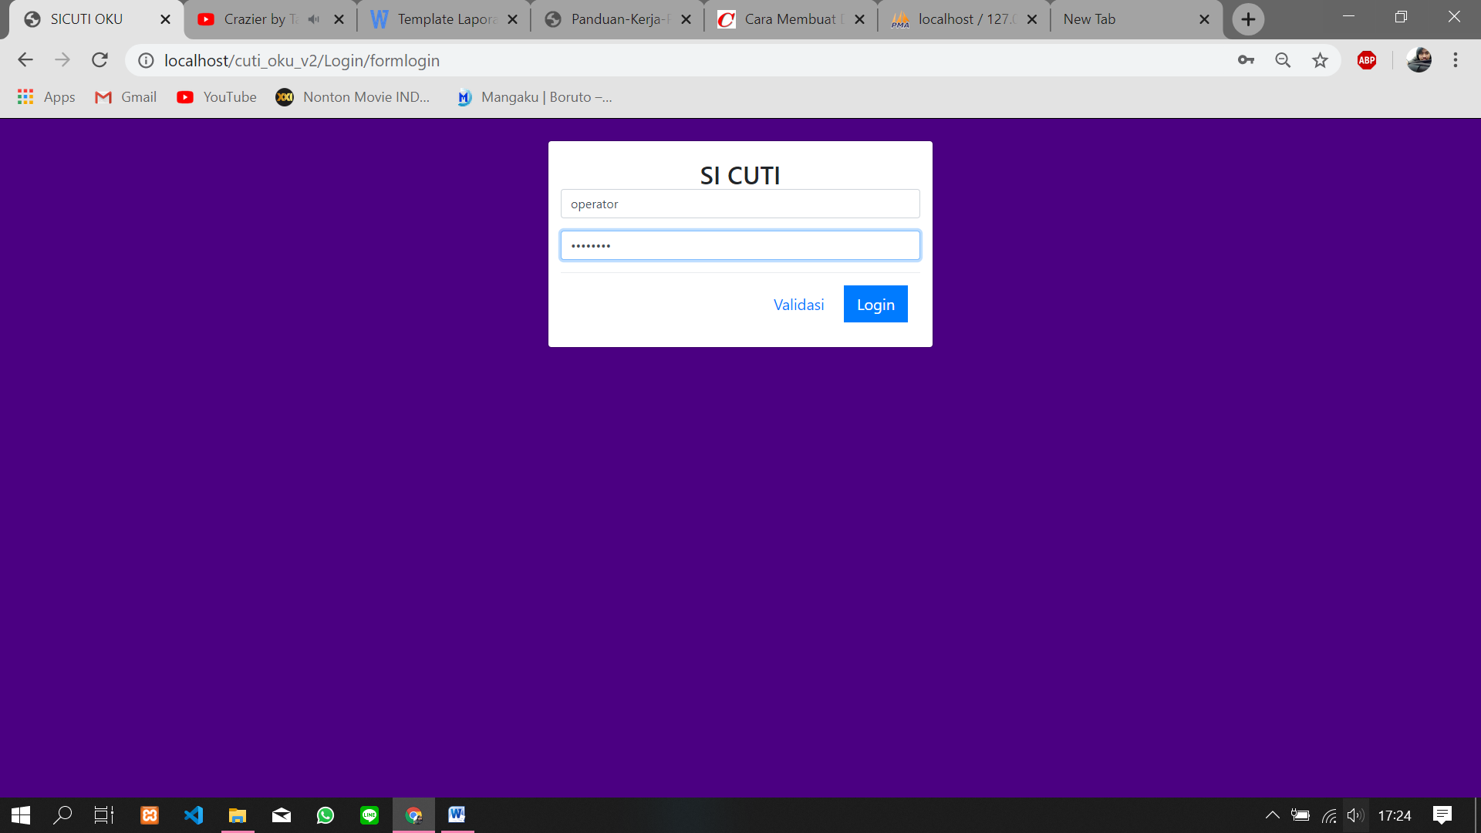

*3.30 Gambar Form Login Operator*

Operator melakukan login untuk setup Verifikasi Permohonan Cuti.

### Tampilan Utama – Operator

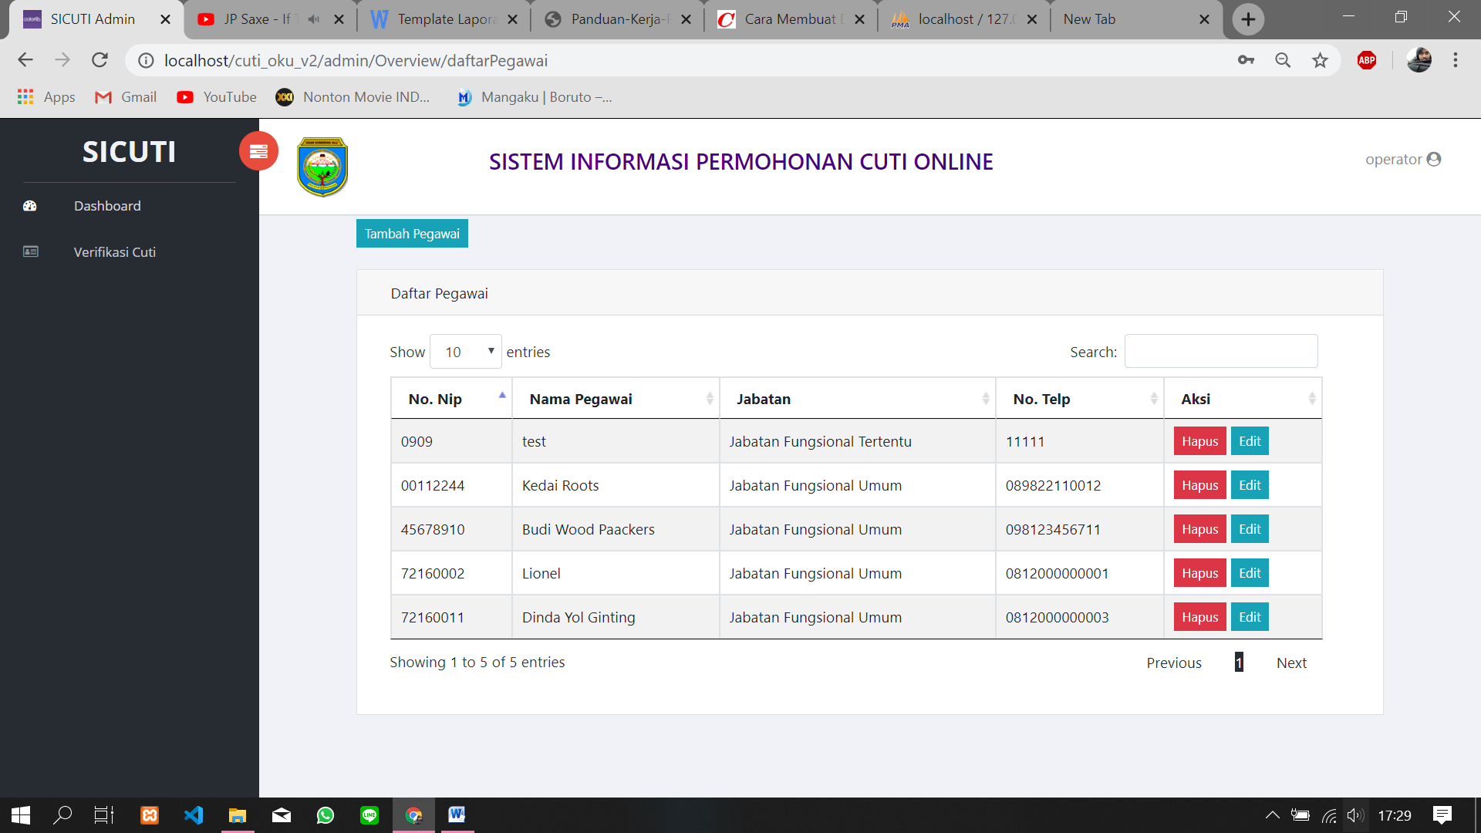

*3.31 Gambar Tampilan Operator*

Gambar diatas merupakan tampilan awal ketika operator telah berhasil melakukan login. Pada bagian ini operator dapat melihat seluruh nama pegawai yang telah terdaftar di Dinas Pendidikan Komerling Ulu.

### Tampilan Verifikasi Cuti – Operator

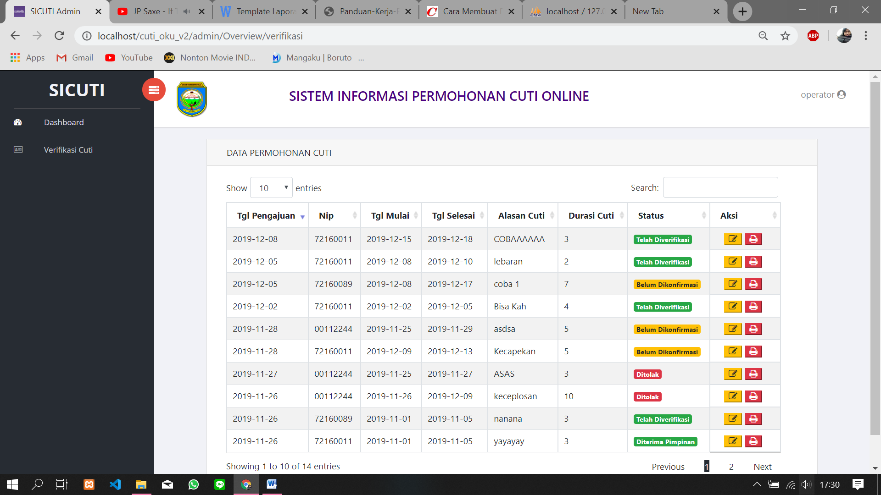

*3.32 Gambar Tampilan Verifikasi Operator*

Pada Bagian ini operator hanya memiliki akses untuk melakukan Verifikasi permohonan cuti yang telah diajukan oleh pegawai sesuai dengan permohonan yang diinginkan nya, operator juga dapat melihat apakai pegawai sudah benar mengisi form yang telah diajukan.

### Form Login – Pimpinan

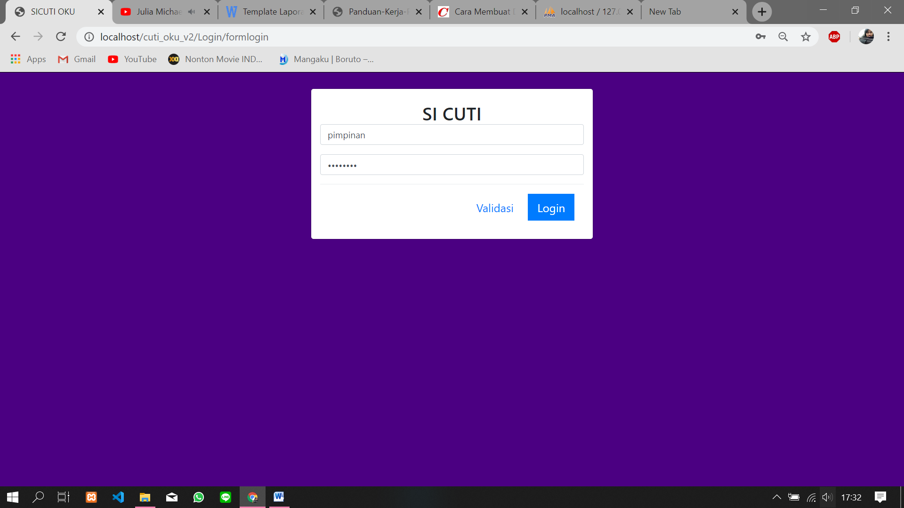

*3.33 Gambar Form Login Pimpinan*

Gambar diatas merupakan form login untuk pimpinan. Setelah pimpinan melakukan login maka pimpinan mendapatkan akses untuk Approval Permohonan Cuti.

### Tampilan Utama – Pimpinan

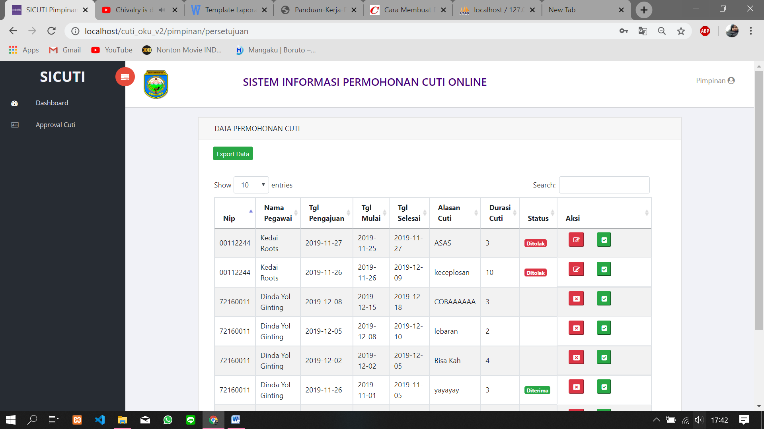

*3.34 Gambar Approval Permohonan Cuti*

Pada bagian ini pimpinan akan kembali memeriksa permohonan cuti yang telah di verifikasi oleh admin / operator, jika permohonan telah sesuai dengan jenis cuti yang diambil dan data – data nya lengkap maka pimpinan akan Approval Permohonan Cuti. Selain itu, Pimpinan juga dapat merekap data permohonan cuti dalam bentuk excel.

# BAB IV

# PENUTUP



## Kesimpulan

Permohonan Cuti Online saat ini sangat dibutuhkan oleh setiap bagian bagian Dinas Pendidikan sebagai upaya untuk membantu pegawai yang dinasnya jauh dari Kantor pusat. Karena sangat membantu dalam mengajukan permohonan dan mempermudah, apabila sistem ini tidak digunakan oleh Dinas – dinas maka memberatkan pegawai, karena pegawai harus datang ke kantor pusat hanya untuk mengajukan permohonan saja. Maka dari itu dibuat sebuah aplikasi yang dapat mempermudah pegawai dalam mengajukan permohonan cuti. Aplikasi yang dibuat adalah “SICUTI berbasis Website “. Aplikasi ini mampu membantu dan menangani permasalahan Dinas Pendidikan Pemerintah Komerling Ulu dalam hal Permohonan cuti pegawai.

## Saran

Berdasarkan beberapa kesimpulan diatas, penulis memberikan beberapa saran yang dapat dipertimbangkan bagi Perusahaan dalam menangani masalah yang ada. Adapun beberapa saran yang penulis sampaikan pada Perusahaan berdasarkan pembahasan yang telah penulis sampaikan pada bab-bab sebelumnya adalah sebagai berikut :

a. Sebelum aplikasi tersebut diimplementasikan dan dioperasikan, sebaiknya diadakan pelatihan terlebih dahulu kepada para karyawan yang akan menggunakan aplikasi tersebut agar terhindar dari kesalahan atau kekeliruan dalam melakukan proses Approval cuti.

b. Untuk menjaga keamanan data – data pada aplikasi ini, disarankan kepada pihak perusahaan untuk selalu melakukan backup data agar apabila terjadi kesalahan, data tersebut masih bisa diperbaiki.

# LAMPIRAN

LAMPIRAN A

**Surat Keterangan Selesai Kerja Praktik**

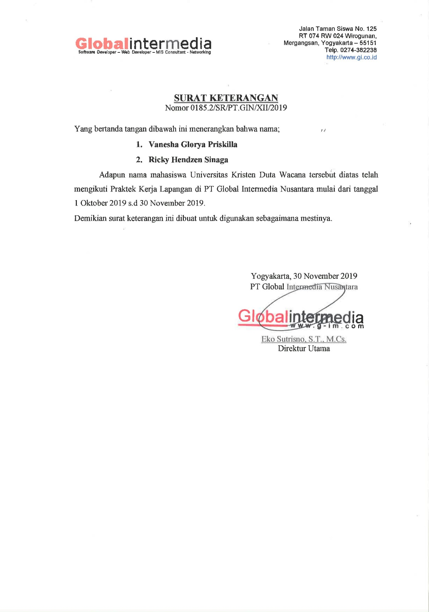

LAMPIRAN B

**Bukti Pelaksanaan Kerja Praktik**

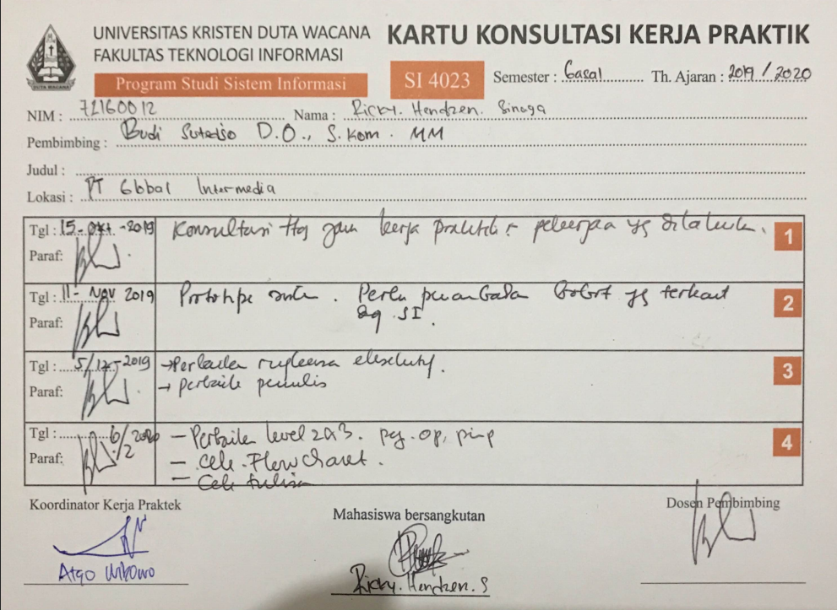

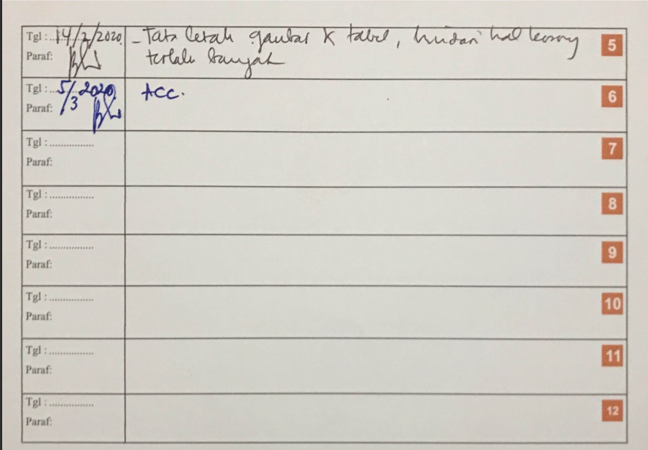

**PRESENSI MAHASISWA KERJA PRAKTIK  
FAKULTAS TEKNOLOGI INFORMASI FTI-UKDW**

**Nama Mahasiswa: Ricky Hendzen Sinaga**

**Lembaga: PT Global Intermedia Nusantara**

**Periode KP: Bulan Oktober Tahun Ajaran 2019/2020**

|  |  |  |
| --- | --- | --- |
| **Tanggal** | **Sesi/Waktu** | **Tugas/Aktivitas** |
| 01-10-19 | 08:15 - 17:00 | Pertemuan penjelasan deskripsi tugas selama KP, Membuat flowchart sistem informasi cuti |
| 02-10-19 | 08:15 - 17:00 | Membuat flowchart sistem informasi cuti |
| 03-10-19 | 08:15 - 17:00 | Membuat flowchart sistem informasi cuti |
| 07-10-19 | 08:15 - 17:00 | Membuat ERD |
| 08-10-19 | 08:15 - 17:00 | Membuat ERD |
| 09-10-19 | 08:15 - 17:00 | Membuat flowchart modul pengajuan cuti |
| 10-10-19 | 08:15 - 17:00 | Membuat flowchart modul verifikasi & persetujuan |
| 11-10-19 | 08:15 - 17:00 | Membuat Database |
| 14-10-19 | 08:15 - 17:00 | Membuat Database |
| 15-10-19 | 08:15 - 17:00 | Membuat tampilan sistem Verifikasi & Persetujuan |
| 16-10-19 | 08:15 - 17:00 | Membuat tampilan data master |
| 17-10-19 | 08:15 - 17:00 | Membuat tampilan data master |
| 18-10-19 | 08:15 - 17:00 | Membuat function tambah data master |
| 21-10-19 | 08:15 - 17:00 | Membuat function edit data master |
| 22-10-19 | 08:15 - 17:00 | Membuat function hapus data master |
| 23-10-19 | 08:15 - 17:00 | Membuat detail data master |
| 24-10-19 | 08:15 - 17:00 | Membuat validasi pada data master |
| 25-10-19 | 08:15 - 17:00 | Membuat validasi pada data master |
| 28-10-19 | 08:15 - 17:00 | Input data untuk aplikasi UMKM Kalteng |
| 29-10-19 | 08:15 - 17:00 | Membuat desain cover book laporan akhir dan manual book, membuat tampilan form pengajuan dan daftar pengajuan |
| 30-10-19 | 08:15 - 17:00 | Membuat validasi form pengajuan cuti |
| 31-10-19 | 08:15 - 17:00 | Membuat alert untuk pesan error |

|  |  |
| --- | --- |
| Mengetahui,  Supervisor / Kepala Bagian dari Lembaga | Mahasiswa, |
| **Bahtiar Rifa’i**  ( Human Capital Management) | (Ricky Hendzen Sinaga)  Presensi ini dipegang oleh Lembaga dan diserahkan ke Mahasiswa setelah KP selesai, bersamaan dengan Surat Selesai KP dan Penilaian dari Lembaga,  **dalam amplop tertutup**. |

**PRESENSI MAHASISWA KERJA PRAKTIK  
FAKULTAS TEKNOLOGI INFORMASI FTI-UKDW**

**Nama Mahasiswa: Ricky Hendzen Sinagax**

**Lembaga: PT Global Intermedia Nusantara**

**Periode KP: Bulan November Tahun Ajaran 2019/2020**

|  |  |  |
| --- | --- | --- |
| **Tanggal** | **Sesi/Waktu** | **Tugas/Aktivitas** |
| 01-11-19 | 08:15 - 17:00 | Membuat alert untuk data edit dan tambah |
| 04-11-19 | 08:15 - 17:00 | Membuat tampilan Verifikasi dan Approval |
| 05-11-19 | 08:15 - 17:00 | Membuat detail daftar Pegawai pada halaman admin |
| 06-11-19 | 08:15 - 17:00 | Membuat view daftar Verifikasi pegawai yang telah di verifikasi,menunggu,ditolak,diterima |
| 07-11-19 | 08:15 - 17:00 | Membuat breadcrumb, membuat function function cetak(Excel) |
| 08-11-19 | 08:15 - 17:00 | Membuat detail dan function hapus pada daftar pegawai |
| 11-11-19 | 08:15 - 17:00 | Memperbaiki tampilan Pimpinan |
| 12-11-19 | 08:15 - 17:00 | Membuat template surat, membuat validasi form pengajuan |
| 13-11-19 | 08:15 - 17:00 | Membenahi program yang masih belum disiapkan |
| 14-11-19 | 08:15 - 17:00 | Menambahkan function pengaturan tanggal untuk date, perbaiki tampilan detail pengajuan |
| 15-11-19 | 08:15 - 17:00 | Menampilkan session user pada tiap header, membuat tampilan dashboard & cetak laporan |
| 26-11-19 | 08:15 - 17:00 | Membuat view database untuk menampilkan dashboard, memperbaiki view approval, demo program |
| 27-11-19 | 08:15 - 17:00 | Membuat Dashboard pada halaman Admin |
| 28-11-19 | 08:15 - 17:00 | Membuat Dashboard pada halaman Pimpinan |
| 29-11-19 | 08:15 - 17:00 | Presentasi akhir |

|  |  |
| --- | --- |
| Mengetahui,  Supervisor / Kepala Bagian dari Lembaga | Mahasiswa, |
| **Bahtiar Rifa’i**  ( Human Capital Management) | C:\Users\ASUS\AppData\Local\Microsoft\Windows\INetCache\Content.Word\WhatsApp Image 2020-05-04 at 14.11.31.jpeg  (Ricky Hendzen Sinaga) |

LAMPIRAN C

**Code Sistem Cuti Oku**

* 1. **Controller admin**

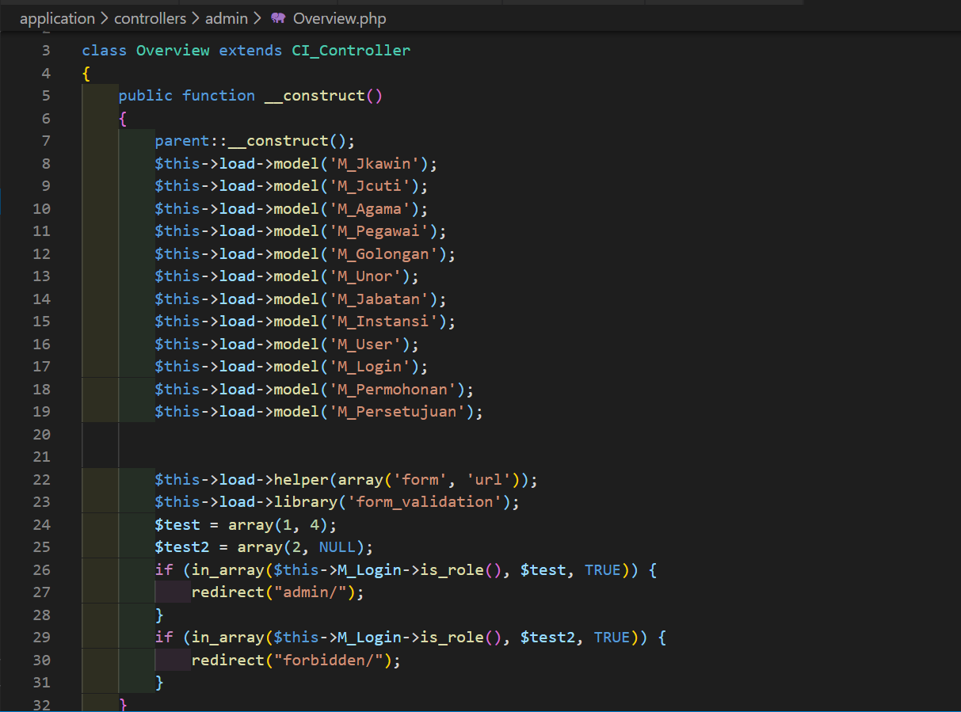

* 1. **Controller Pimpinan**

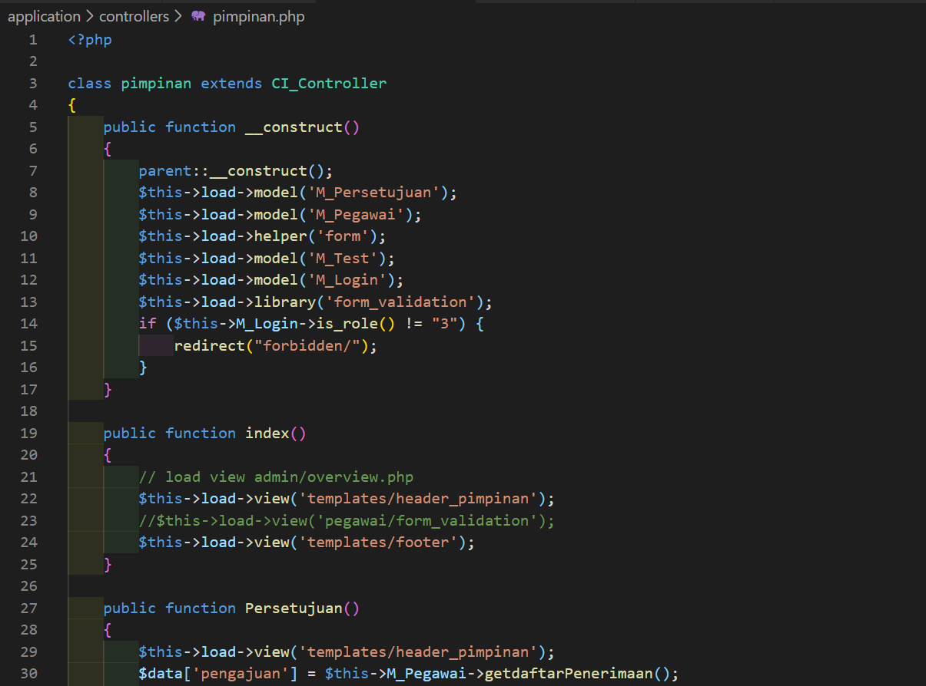

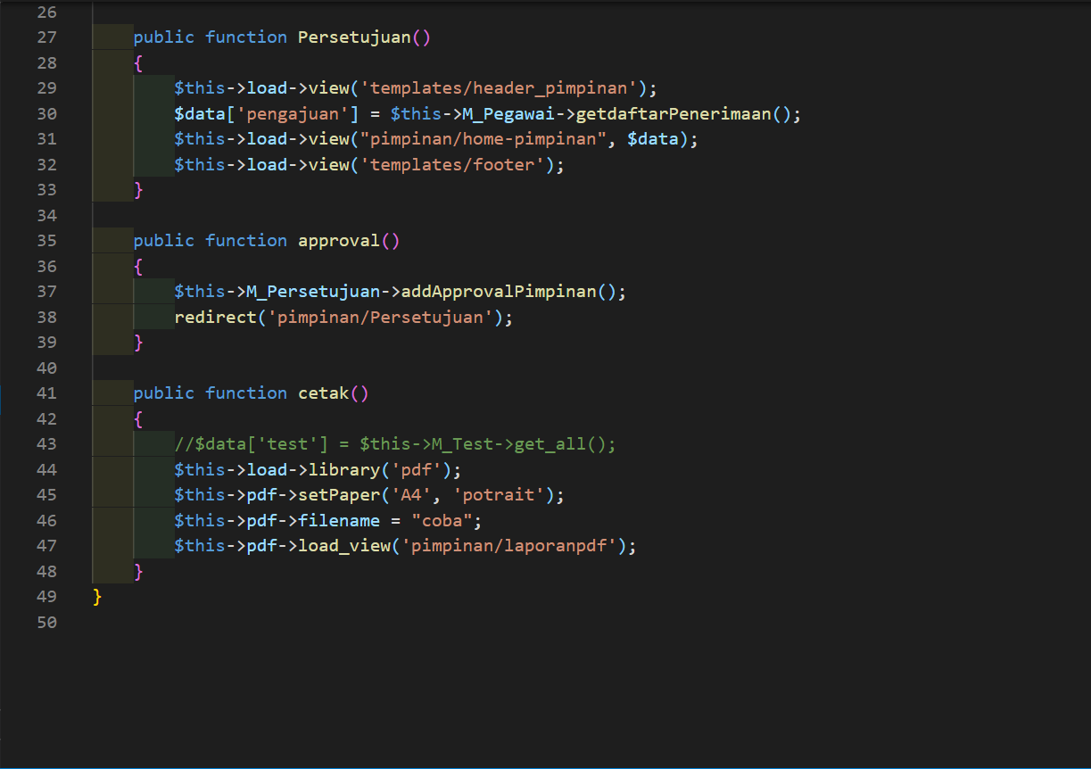

* 1. **Model**

Model Persetujuan

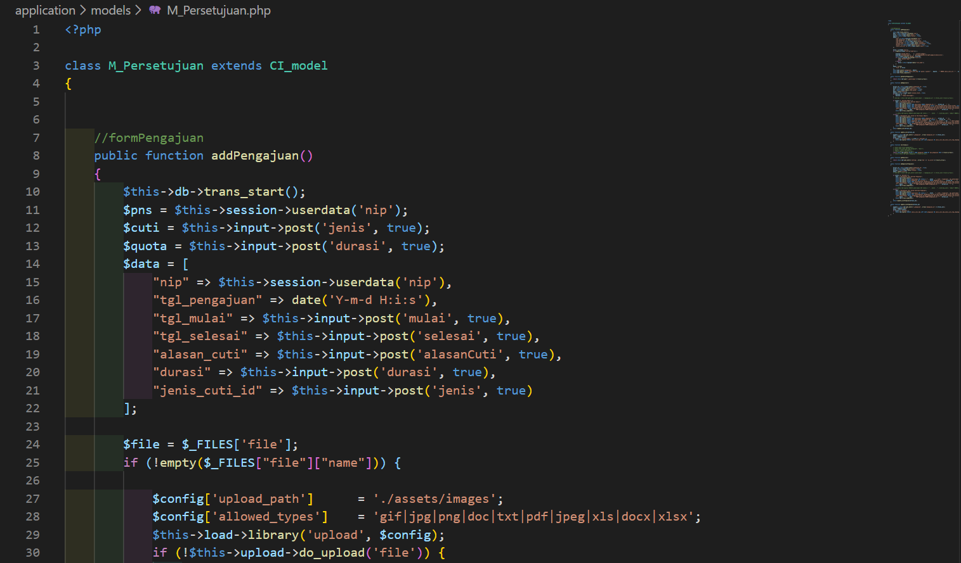

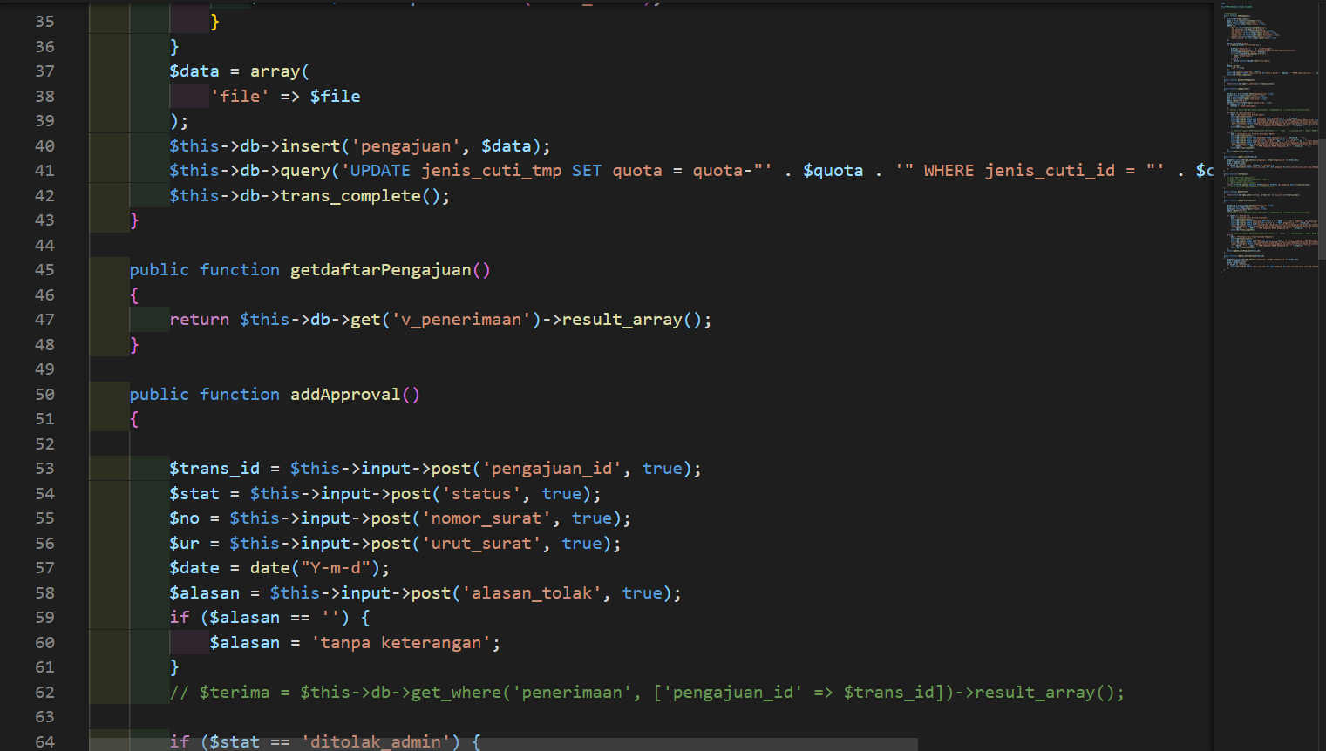

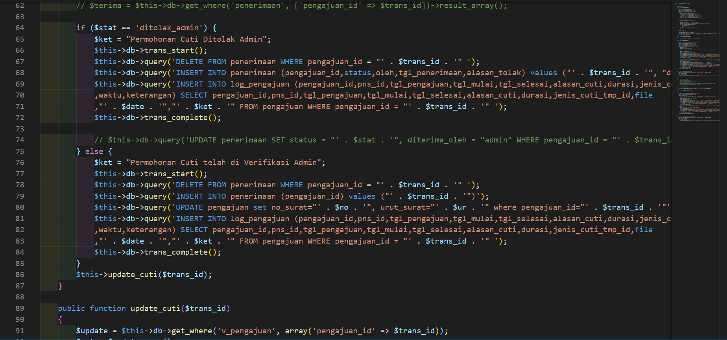

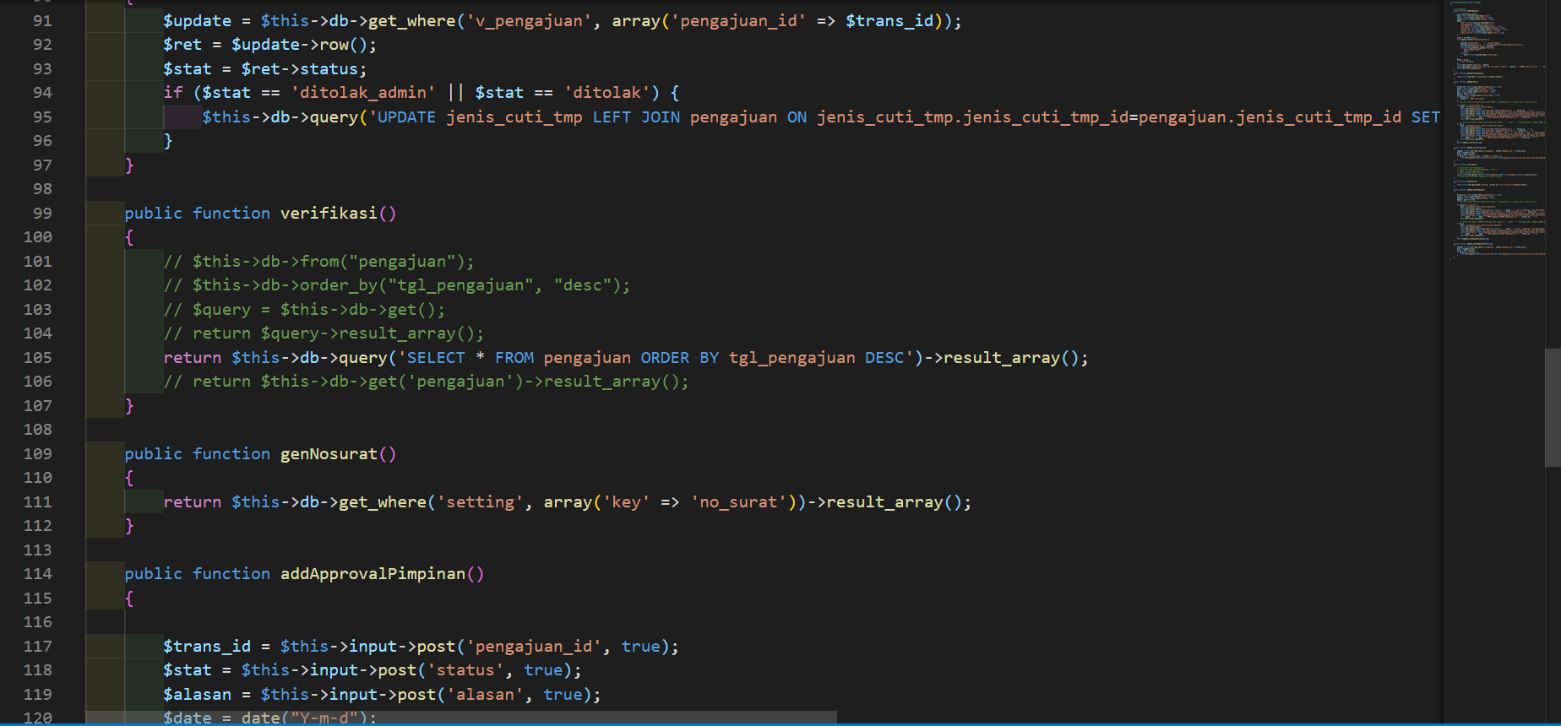

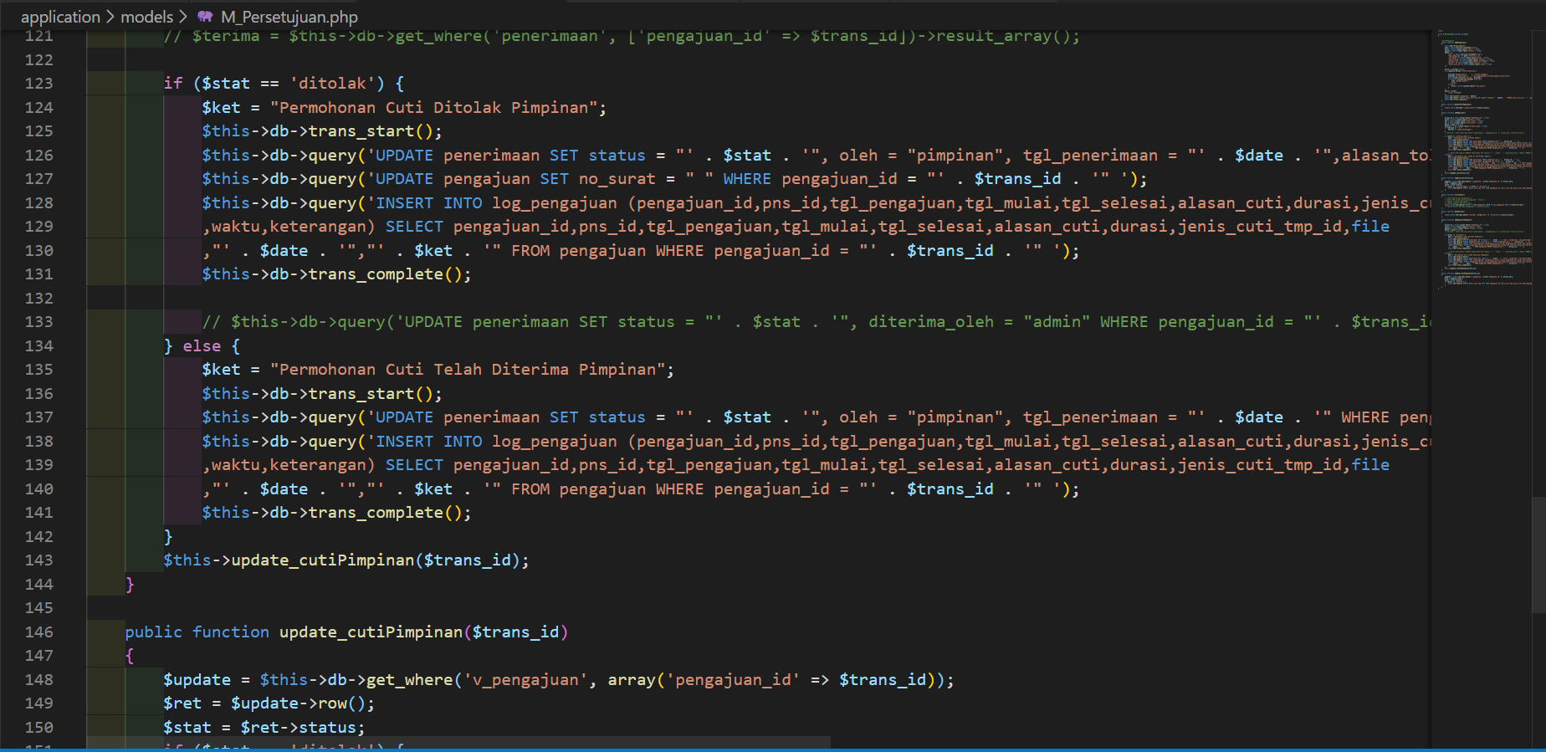

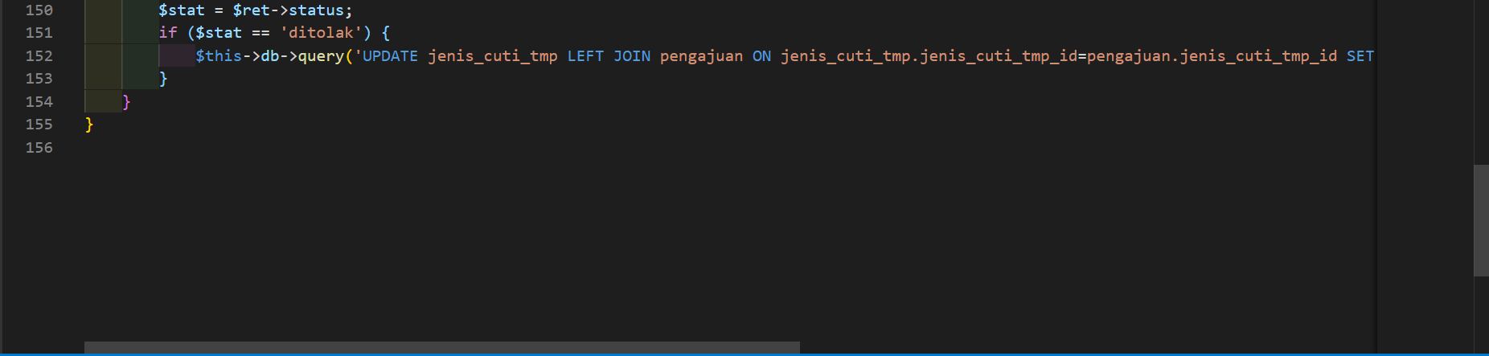

* 1. **View admin**

View Dashboard

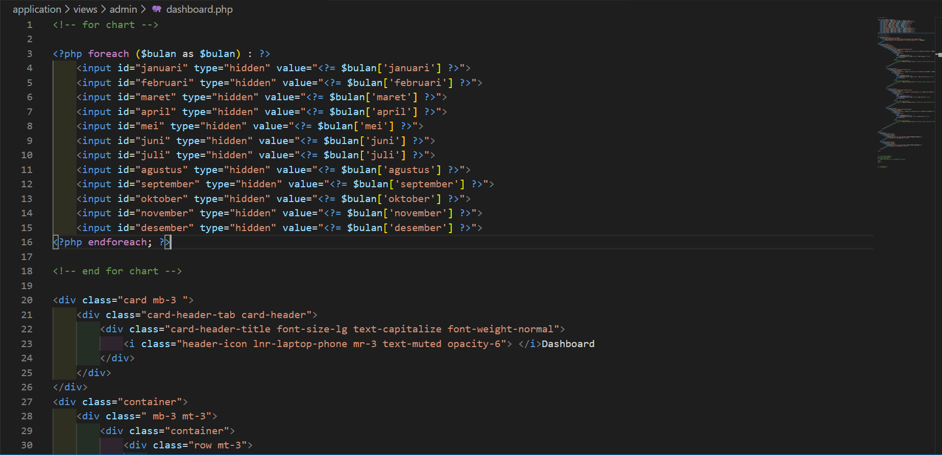

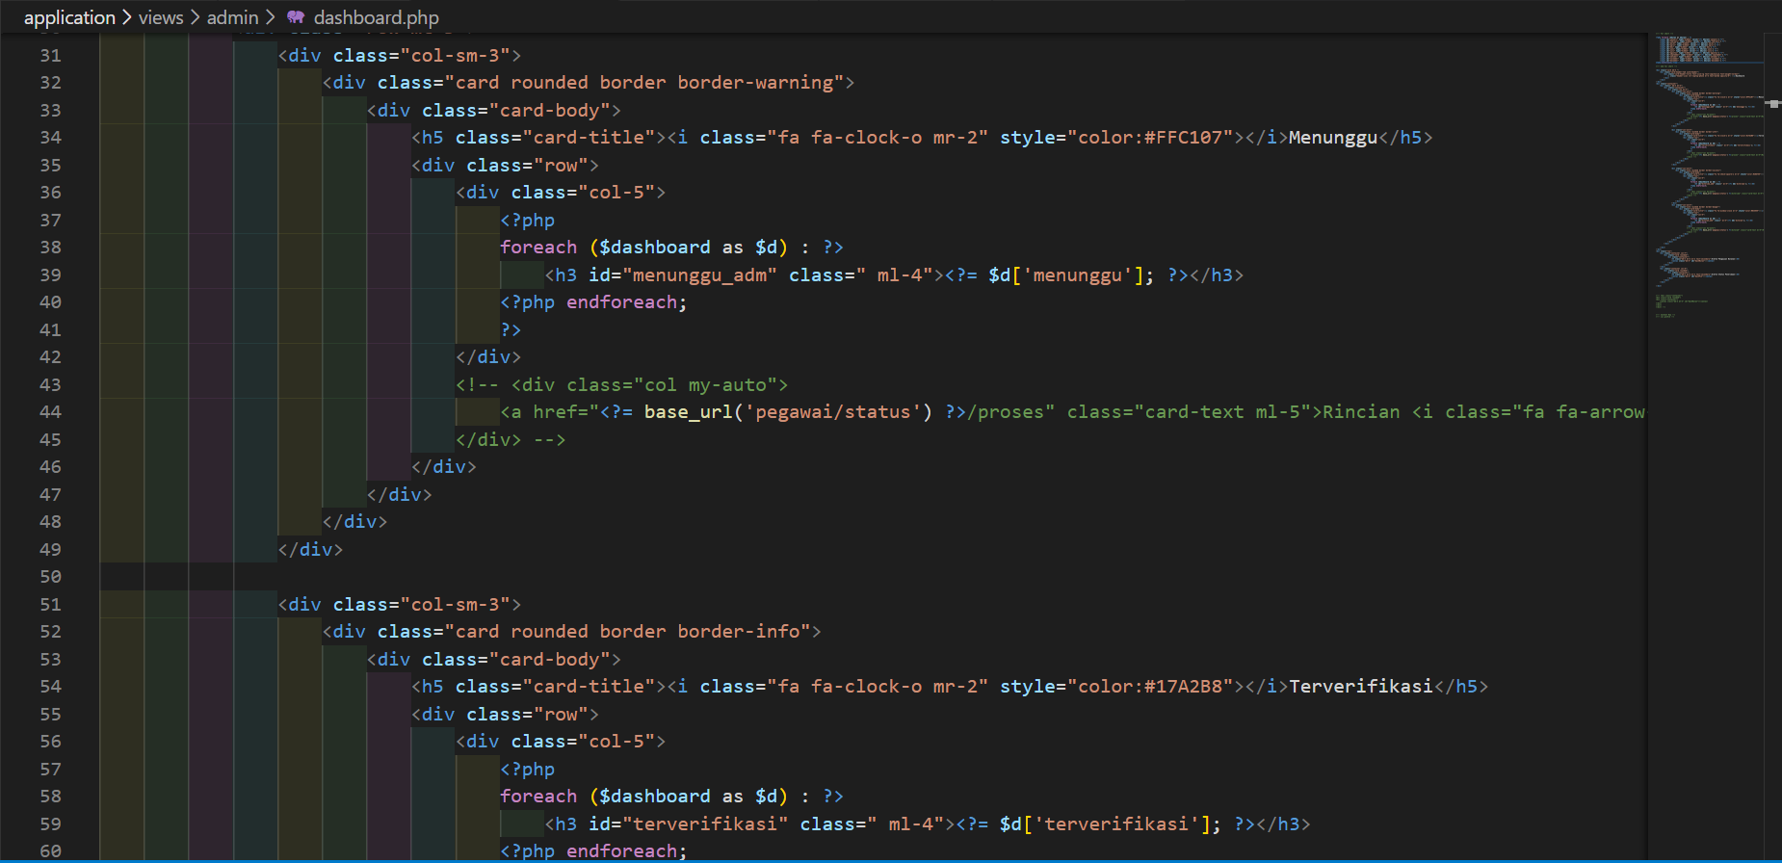

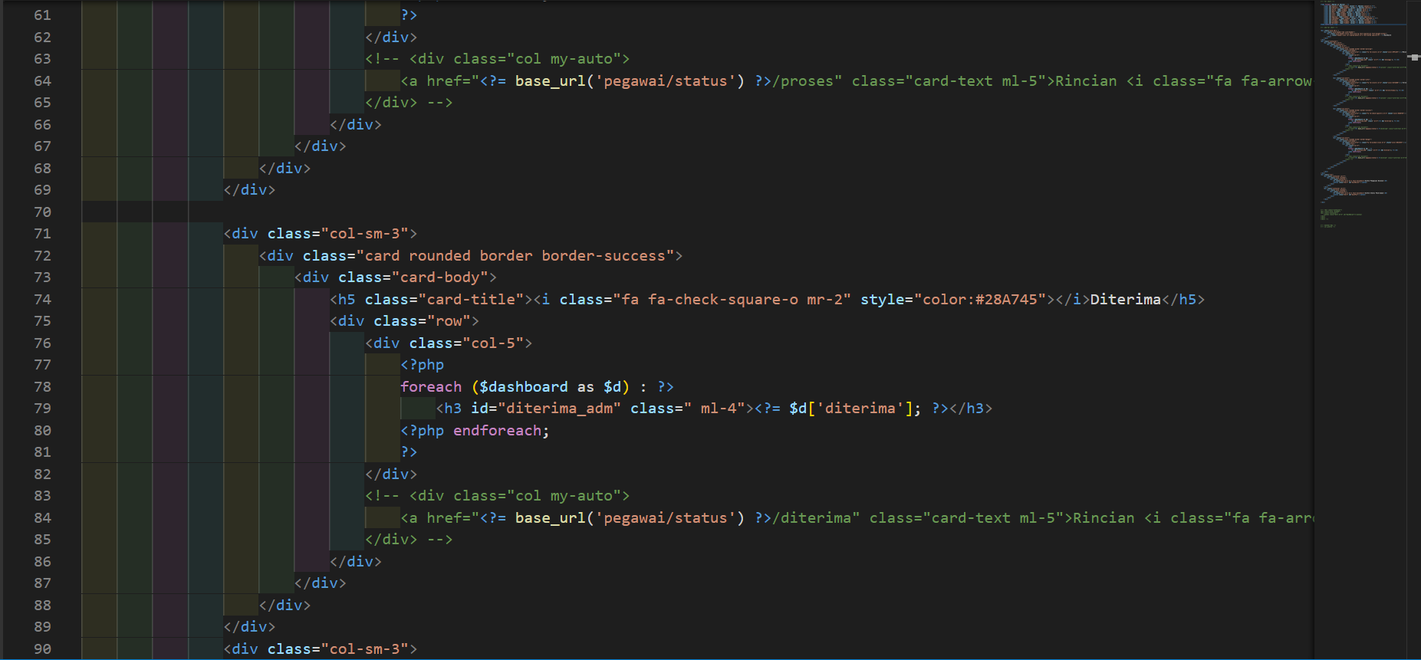

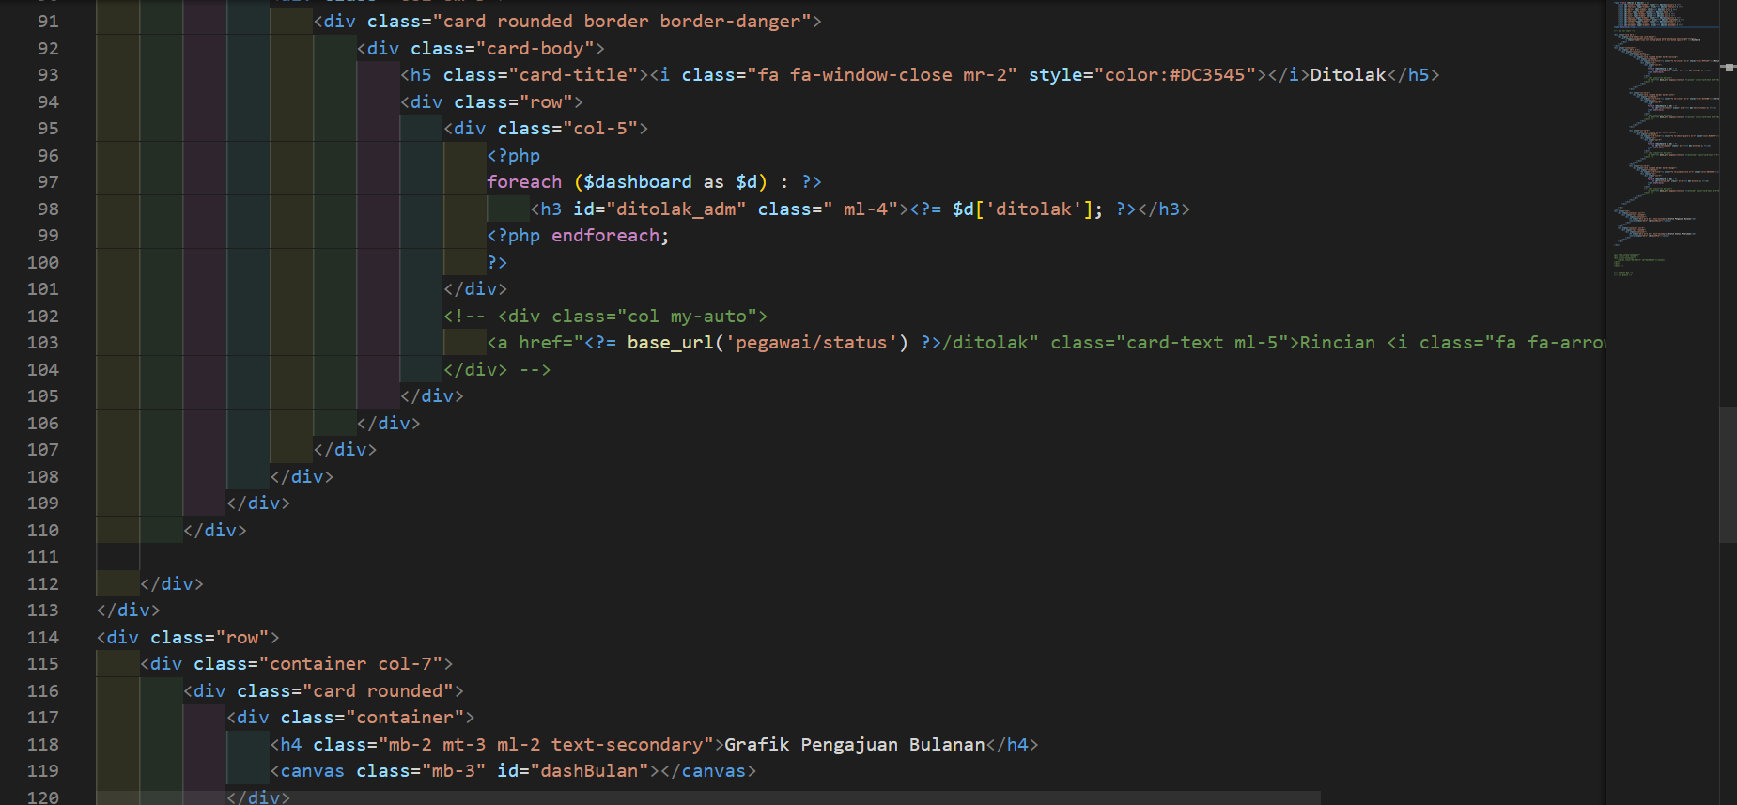

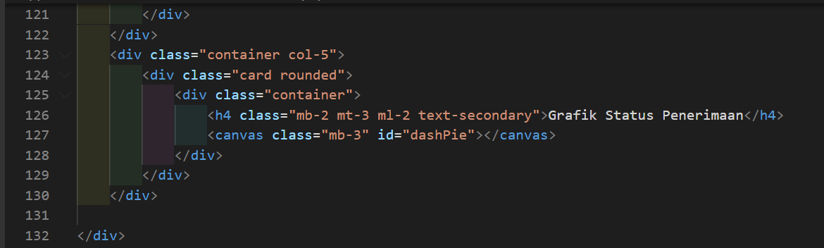

View Verifikasi Cuti

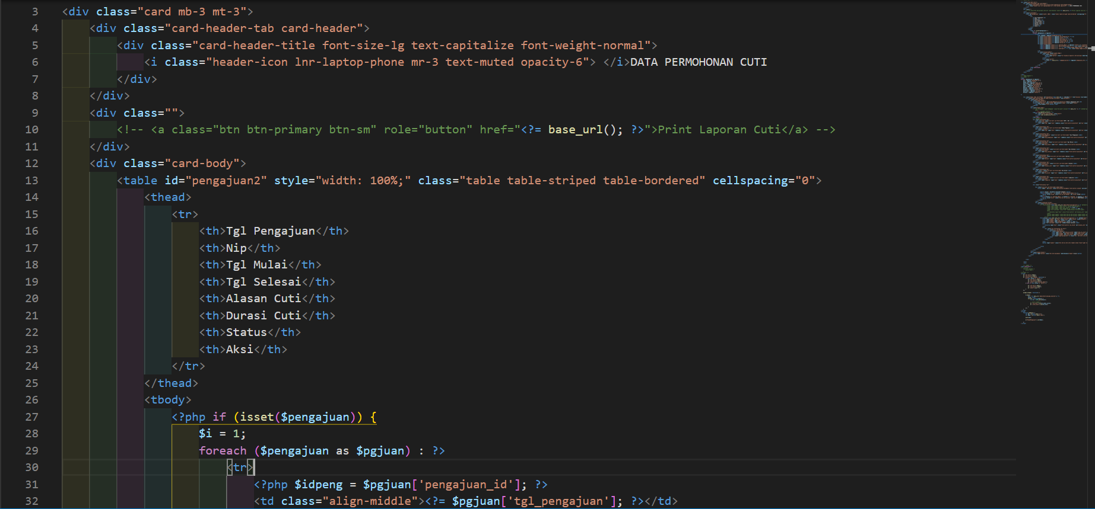

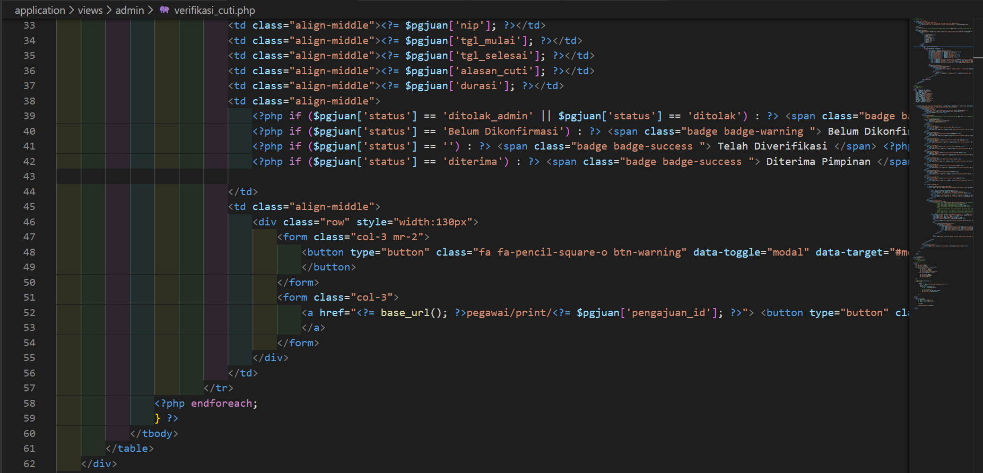

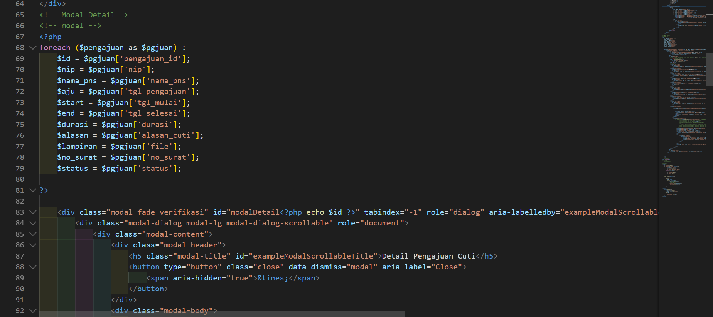

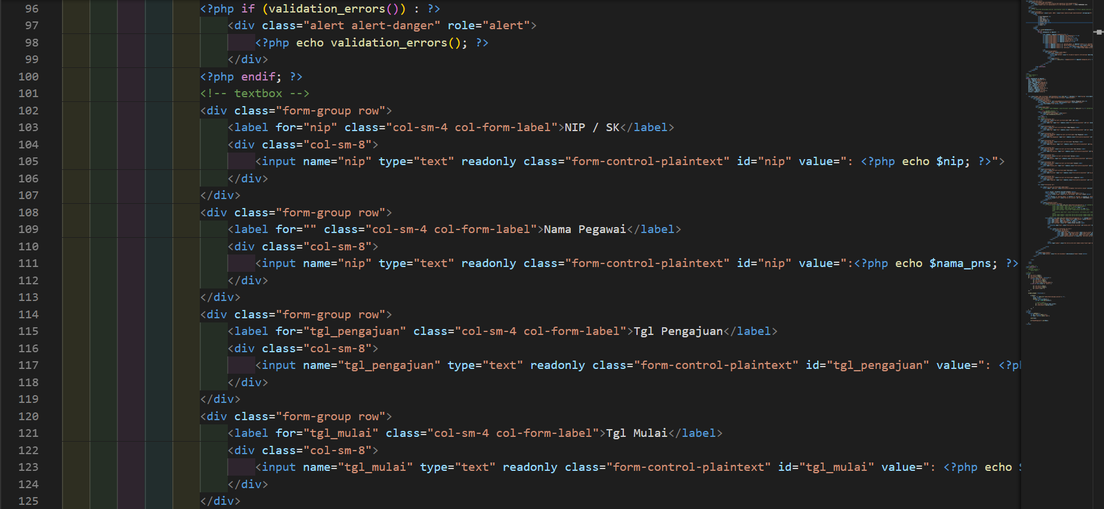

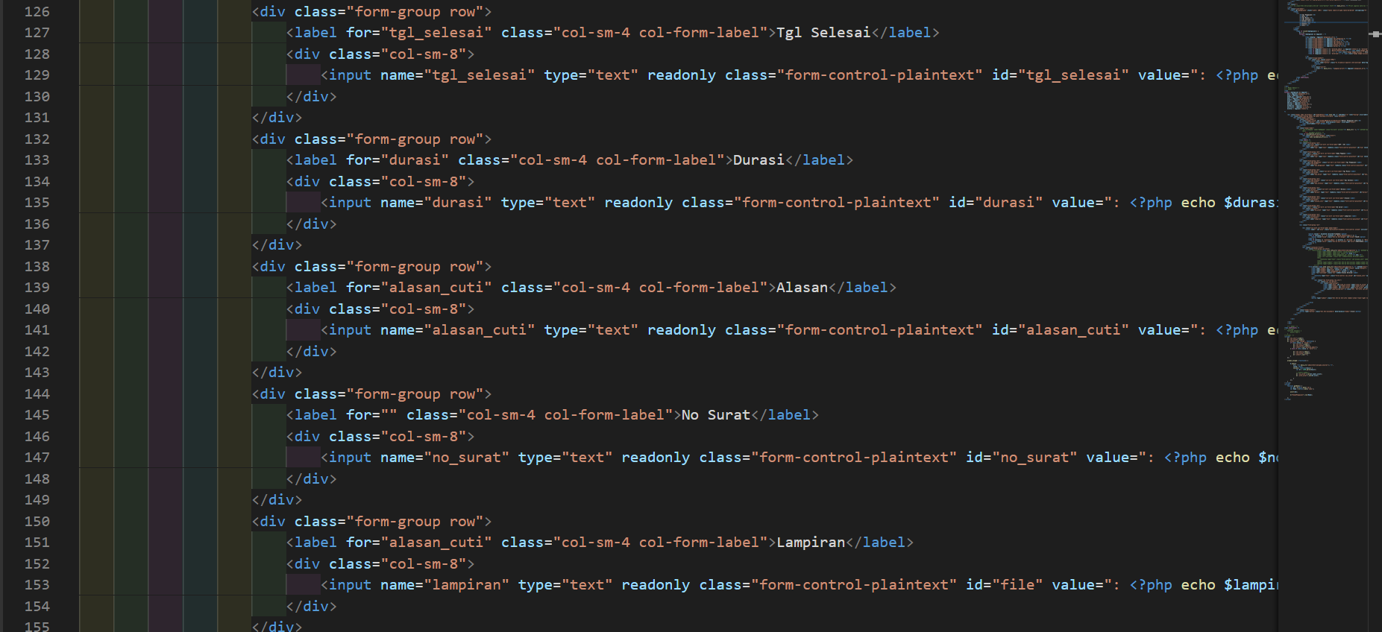

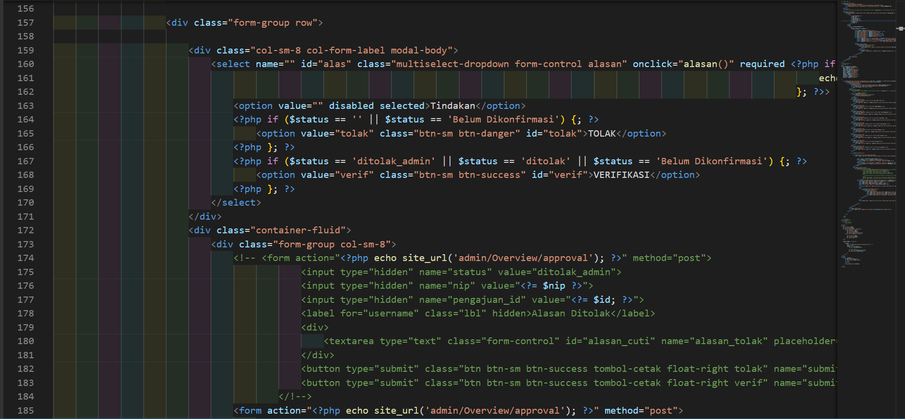

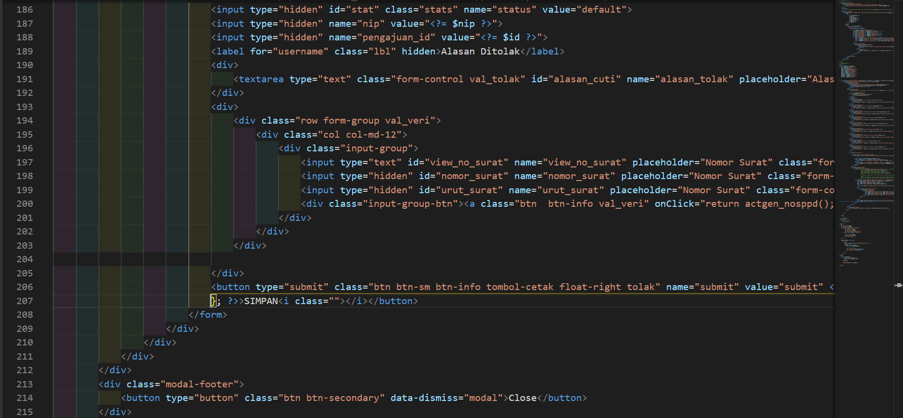

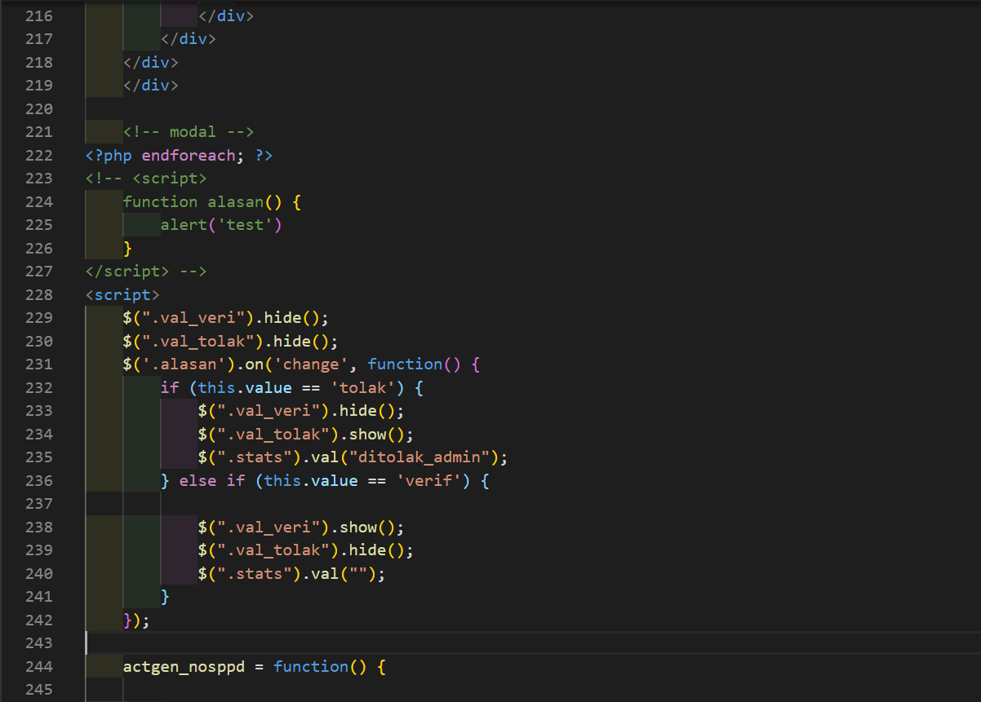

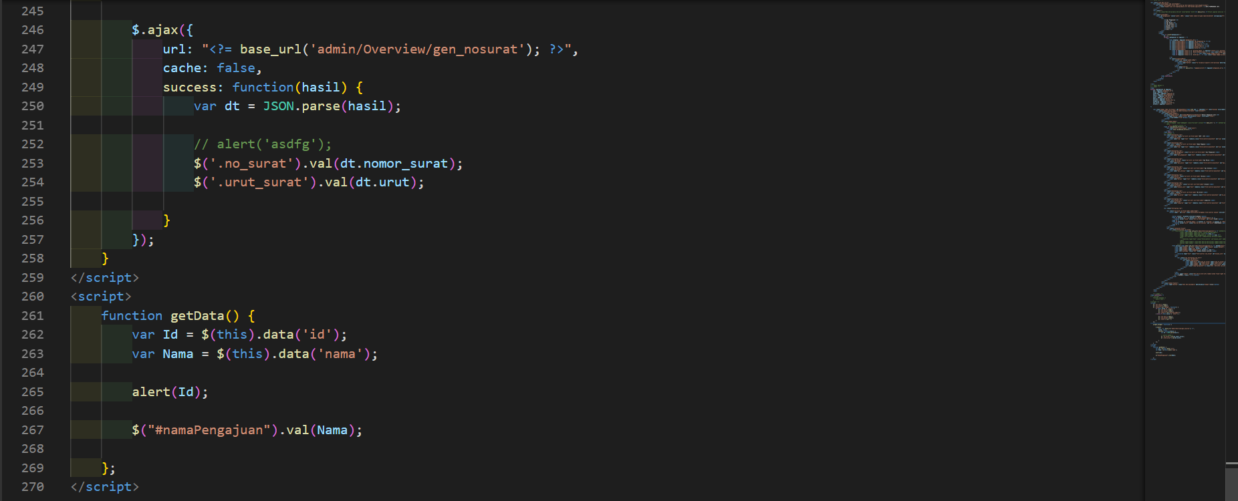

View Pimpinan

